TRƯỜNG ĐẠI HỌC KINH TẾ

**KHOA THỐNG KÊ – TIN HỌC**

–––––––––––––––––––––––––––––––



**BÁO CÁO THỰC TẬP NGHỀ NGHIỆP**

**NGÀNH HỆ THỐNG THÔNG TIN QUẢN LÝ**

**CHUYÊN NGÀNH QUẢN TRỊ HỆ THỐNG THÔNG TIN**

**PHÂN TÍCH NGHIỆP VỤ VÀ THIẾT KẾ HỆ THỐNG MỞ RỘNG QUẢN LÝ NHÂN SỰ CHO HỆ THỐNG QUẢN LÝ DOANH NGHIỆP INOTEV**

Sinh viên thực hiện : Võ Thị Quỳnh Châu

Lớp : 48K21.1

Đơn vị thực tập : Công ty cổ phần INOTEV

Cán bộ hướng dẫn : Trần Lian

Giảng viên hướng dẫn : TS.Trần Thị Thúy Trinh

**Đà Nẵng, 08/202****5**

**NHẬN XÉT CỦA ĐƠN VỊ THỰC TẬP**

Họ và tên sinh viên: Lớp:

Khoa: Thống kê – Tin học, Trường Đại học Kinh tế, Đại học Đà Nẵng

Thực tập từ ngày:.…./.…./2025 đến ngày: .…./.…./2025

Tên đơn vị thực tập:

Địa chỉ:

Họ tên cán bộ hướng dẫn:

**Sau quá trình thực tập của sinh viên tại đơn vị, chúng tôi có một số đánh giá như sau:**

| **STT** | **Nội dung đánh giá** | **Rất không tốt** | **Không tốt** | **Bình thường** | **Tốt** | **Rất tốt** |
| --- | --- | --- | --- | --- | --- | --- |
| 1 | Về thái độ, ý thức, đạo đức và việc tuân thủ các quy định và văn hóa đơn vị thực tập | ☐ | ☐ | ☐ | ☐ | ☐ |
| 2 | Kiến thức chuyên môn | ☐ | ☐ | ☐ | ☐ | ☐ |
| 3 | Khả năng hòa nhập, thích nghi và tác phong nghề nghiệp | ☐ | ☐ | ☐ | ☐ | ☐ |
| 4 | Trách nhiệm, sáng tạo trong công việc | ☐ | ☐ | ☐ | ☐ | ☐ |

(*Anh/chị vui lòng đánh dấu X vào ô tương ứng với năng lực của sinh viên*)

**Ý kiến nhận xét và đề xuất** (*Nhằm nâng cao chất lượng đào tạo, Nhà trường rất mong muốn nhận thêm những ý kiến khác từ quý doanh nghiệp*):

**Điểm:**

……….., ngày .......tháng ......năm ….

**Xác nhận của đơn vị thực tập**

**LỜI CẢM ƠN**

Trước tiên, em xin bày tỏ lòng biết ơn sâu sắc tới các thầy cô giáo trong ngành hệ thống thông tin quản lý, Trường Đại học kinh tế - Đại học Đà Nẵng, những người đã truyền đạt cho em nền tảng kiến thức vững chắc, giúp em tự tin áp dụng vào thực tế công việc và tạo điều kiện thuận lợi để em hoàn thành báo cáo này.

Đặc biệt, em xin gửi lời cảm ơn chân thành đến cô Trần Thị Thúy Trinh, người đã tận tình hướng dẫn, đóng góp ý kiến và hỗ trợ em trong suốt quá trình nghiên cứu và thực hiện báo cáo.

Em cũng xin gửi lời cảm ơn đến ban lãnh đạo và toàn thể nhân viên công ty cổ phần INOTEV đã hướng dẫn, chia sẻ kinh nghiệm thực tế và tạo điều kiện để em có cơ hội trải nghiệm và học hỏi trong môi trường làm việc chuyên nghiệp và hoàn thành tốt kỳ thực tập này.

Trong quá trình thực tập và thực hiện báo cáo, chắc chắn không tránh khỏi những thiếu sót, em mong nhận được sự góp ý của thầy cô và anh chị để có thể hoàn thiện hơn trong tương lai.

Em xin chân thành cảm ơn!

Sinh viên thực hiện

Võ Thị Quỳnh Châu

**LỜI CAM ĐOAN**

Em xin cam đoan rằng báo cáo thực tập nghề nghiệp với đề tài “Phân tích nghiệp vụ và thiết kế hệ thống mở rộng quản lý nhân sự cho hệ thống quản lý doanh nghiệp INOTEV” là kết quả nghiên cứu của em. Báo cáo này được thực hiện dựa trên kiến thức đã học, kết hợp với quá trình tìm hiểu thực tế trong thời gian thực tập tại Công ty Inotev, dưới sự hướng dẫn của cô Trần Thị Thúy Trinh và anh Hoàng Nguyên Vũ, chị Trần Lian của công ty cổ phần INOTEV.

Toàn bộ nội dung trong báo cáo phản ánh trung thực những gì em đã nghiên cứu và thực hiện. Những tài liệu tham khảo từ các nguồn khác đều được trích dẫn đầy đủ. Nếu có bất kỳ sai sót hoặc vi phạm nào liên quan đến tính trung thực của báo cáo, em xin hoàn toàn chịu trách nhiệm trước bộ môn, khoa và nhà trường.

Sinh viên thực hiện

Võ Thị Quỳnh Châu

**MỤC LỤC**

**NHẬN XÉT CỦA ĐƠN VỊ THỰC TẬP** 1

**LỜI CẢM ƠN** i

**LỜI CAM ĐOAN** ii

**DANH MỤC HÌNH ẢNH** v

**DANH MỤC CÁC TỪ VIẾT TẮT** x

**LỜI MỞ ĐẦU** 1

**Chương 1: TỔNG QUAN VỀ ĐƠN VỊ THỰC TẬP VÀ CƠ SỞ LÝ THUYẾT** 5

**1.1 Tổng quan về công ty cổ phần INOTEV** 5

**1.1.1 Giới thiệu chung về Công ty cổ phần Inotev** 5

**1.1.2 Tầm nhìn và sứ mệnh** 5

**1.1.3 Lĩnh vực hoạt động** 5

**1.2 Tổng quan về Business Analyst** 6

**1.2.1 Business Analyst là gi?** 6

**1.2.2 Quy trình làm việc của BA trong dự án** 6

**1.2.3. Định hướng phát triển nghề Business Analyst** 9

**1.3.** **Các loại tài liệu thường dùng của BA** 10

**1.3.1.** **Functional Requirement Specifications – FRS** 10

**1.3.2.** **Use case** 10

**1.3.3.** **Workflow** 11

**1.4.** **Các công cụ hỗ trợ của BA** 12

**1.4.1.** **Draw.io** 12

**1.4.2.** **Figma** 12

**1.5.** **Giới thiệu đề tài nghiên cứu** 12

**1.6.** **Khảo sát và phân tích hệ thống tương tự** 13

**1.7.** **Đề xuất hệ thống cần xây dựng** 13

**1.8.** **Đề xuất công nghệ sử dụng** 14

**1.9.** **Kết luận** 14

**Chương 2: PHÂN TÍCH HỆ THỐNG QUẢN LÝ NHÂN SỰ CỦA CÔNG TY INOTEV** 16

**2.1.** **Tổng quan về phân hệ Quản lý nhân sự của hệ thống** 16

**2.1.1.** **Giới thiệu tổng quan về phân hệ Quản lý Nhân sự** 16

**2.1.2.** **Giới thiệu các chức năng sẽ mở rộng** 16

**2.1.3.** **Mục đích của phân hệ Quản lý Nhân sự** 16

**2.2.** **Phân nhóm chức năng** 17

**2.2.1.** **Yêu cầu chức năng** 17

**2.2.2.** **Yêu cầu phi chức năng** 18

**2.3.** **Quy trình của các chức năng** 19

**2.3.1.** **Quy trình của chức năng Quản lý phản hồi của nhân sự** 19

**2.3.2.** **Quy trình của chức năng Quản lý đánh giá nhân viên** 19

**2.4.** **Phân tích chức năng** 20

**2.4.1.** **Sơ đồ use case tổng quát** 20

**2.4.2.** **Đặc tả use case** 21

**2.5.** **Mô hình cơ sở dữ liệu quan hệ** 40

**2.6.** **Kết chương 2** 40

**Chương 3: THIẾT KẾ GIAO DIỆN HỆ THỐNG** 41

**3.1 Thiết kế cơ sở dữ liệu** 41

**3.1.1 Thiết kế cơ sở dữ liệu vật lý** 41

**3.1.2 Đặc tả chi tiết cơ sở dữ liệu** 41

**3.2. Thiết kế giao diện người dùng (GUI)** 49

**3.2.1.** **Thiết kế module Quản lý phản hồi của nhân sự** 49

**3.2.2.** **Thiết kế module Quản lý đánh giá nhân viên** 73

**3.3 Kết luận chương 3** 77

**KẾT LUẬN VÀ HƯỚNG PHÁT TRIỂN** 78

**TÀI LIỆU THAM KHẢO** 80

**CHECK LIST CỦA BÁO CÁO** 81

**PHỤ LỤC** 1

**DANH MỤC HÌNH ẢNH**

Hình 1. Tổng quan về **Business Analyst** 6

Hình 2. Giai đoạn phân tích trong quy trình làm việc của BA 7

Hình 3. Giai đoạn thiết kế trong quy trình làm việc của BA 7

Hình 4. Giai đoạn phát triển dự án trong quy trình làm việc của BA 8

Hình 5. Giai đoạn kiểm tra trong quy trình làm việc của BA 8

Hình 6. Giai đoạn triển khai trong quy trình làm việc của BA 9

Hình 7. Giai đoạn bảo trì trong quy trình làm việc của BA 9

Hình 8 Quy trình của chức năng Quản lý phản hồi nhân sự 19

Hình 9: Quy trình của chức năng Quản lý đánh giá nhân viên 20

Hình 10: Sơ đồ usecase tổng quát 20

Hình 11 Sơ đồ hoạt động của usecase Đăng nhập 22

Hình 12 Usecase: Quản lý tiêu chí đánh giá 23

Hình 13 Sơ đồ hoạt động usecase Thêm mới tiêu chí đánh giá 25

Hình 14: Sơ đồ hoạt động của usecase Sửa tiêu chí đánh giá 27

Hình 15 Sơ đồ hoạt động của usecase Xem tiêu chí đánh giá 29

Hình 16 Sơ đồ hoạt động của usecase Xóa tiêu chí đánh giá 31

Hình 17 Sơ đồ hoạt động của usecase Tìm kiếm tiêu chí đánh giá 32

Hình 18 Usecase: Quản lý kế hoạch đánh giá 33

Hình 19 Sơ đồ hoạt động của usecase Thêm mới kế hoạch đánh giá 34

Hình 20 Sơ đồ hoạt động của usecase Xem kế hoạch đánh giá 36

Hình 21 Sơ đồ hoạt động của usecase Sửa kế hoạch đánh giá 38

Hình 22 Sơ đồ hoạt động của usecase Xóa kế hoạch đánh giá 39

Hình 23 Mô hình cơ sở dữ liệu 40

Hình 24 Sơ đồ cơ sở dữ liệu vật lý 41

Hình 25 Màn hình trang chủ của nhân viên thực hiện Khảo sát bởi HR 49

Hình 26 Màn hình danh sách khảo sát chưa thực hiện của nhân viên trong Khảo sát bởi HR 51

Hình 27 Màn hình danh sách khảo sát chưa thực hiện của nhân viên trong Khảo sát bởi HR 53

Hình 28 Màn hình danh sách khảo sát đã hoàn thành của nhân viên trong Khảo sát bởi HR 55

Hình 29 Màn hình danh sách khảo sát quá hạn của nhân viên trong Khảo sát bởi HR 58

Hình 30 Màn hình chi tiết khảo sát chưa thực hiện của nhân viên trong Khảo sát bởi HR 61

Hình 31 Màn hình chi tiết khảo sát lưu nháp của nhân viên trong Khảo sát bởi HR 64

Hình 32 Màn hình chi tiết khảo sát đã hoàn thành của nhân viên trong Khảo sát bởi HR 67

Hình 33 Màn hình chi tiết khảo sát quá hạn của nhân viên trong Khảo sát bởi HR 70

Hình 34 Màn hình trang chủ tiêu chí đánh giá 73

Hình 35 Màn hình thêm tiêu chí đánh giá 74

**DANH MỤC BẢNG BIỂU**

Bảng 1 Yêu cầu chức năng 17

Bảng 2 Đặc tả usecase Đăng nhập 21

Bảng 3 Đặc tả usecase Đăng nhập 23

Bảng 4 Đặc tả usecase Sửa tiêu chí đánh giá 25

Bảng 5 Đặc tả usecase Xem tiêu chí đánh giá 27

Bảng 6 Đặc tả usecase Xóa tiêu chí đánh giá 29

Bảng 7 Đặc tả usecase Tìm kiếm tiêu chí đánh giá 31

Bảng 8 Đặc tả usecase Thêm kế hoạch đánh giá mới 33

Bảng 9 Đặc tả usecase Xem kế hoạch đánh giá mới 35

Bảng 10 Đặc tả usecase Sửa kế hoạch đánh giá 36

Bảng 11 Đặc tả usecase Xóa kế hoạch đánh giá 38

Bảng 12 Mô tả chi tiết bảng NguoiDung 41

Bảng 13 Mô tả chi tiết bảng KeHoachDanhGia 42

Bảng 14 Mô tả chi tiết bảng PheDuyetKeHoach 43

Bảng 15 Mô tả chi tiết bảng TieuChiDanhGia 43

Bảng 16 Mô tả chi tiết bảng KeHoach_TieuChi 44

Bảng 17 Mô tả chi tiết bảng DoiTuongDanhGia 44

Bảng 18 Mô tả chi tiết bảng PhieuDanhGia 44

Bảng 19 Mô tả chi tiết bảng ChiTietDanhGia 45

Bảng 20 Mô tả chi tiết bảng PhanHoi 45

Bảng 21 Mô tả chi tiết bảng PhanCongXuLyPhanHoi 46

Bảng 22 Mô tả chi tiết bảng XuLyPhanHoi 46

Bảng 23 Mô tả chi tiết bảng KeHoachKhaoSat 47

Bảng 24 Mô tả chi tiết bảng CauHoiKhaoSat 47

Bảng 25 Mô tả chi tiết bảng PhieuKhaoSat 48

Bảng 26 Mô tả chi tiết bảng TraLoiKhaosat 48

Bảng 27 Mô tả chi tiết bảng PheDuyetKhaoSat 49

Bảng 28 Đặc tả màn hình trang chủ của nhân viên thực hiện Khảo sát bởi HR 50

Bảng 29 Đặc tả màn hình danh sách khảo sát chưa thực hiện của nhân viên trong Khảo sát bởi HR 51

Bảng 30 Đặc tả màn hình danh sách khảo sát chưa thực hiện của nhân viên trong Khảo sát bởi HR 53

Bảng 31 Đặc tả màn hình danh sách khảo sát đã hoàn thành của nhân viên trong Khảo sát bởi HR 56

Bảng 32 Đặc tả màn hình danh sách khảo sát quá hạn của nhân viên trong Khảo sát bởi HR 58

Bảng 33 Đặc tả màn hình chi tiết khảo sát chưa thực hiện của nhân viên trong Khảo sát bởi HR 61

Bảng 34 Đặc tả màn hình chi tiết khảo sát lưu nháp của nhân viên trong Khảo sát bởi HR 64

Bảng 35 Đặc tả màn hình chi tiết khảo sát đã hoàn thành của nhân viên trong Khảo sát bởi HR 68

Bảng 36 Đặc tả màn hình chi tiết khảo sát quá hạn của nhân viên trong Khảo sát bởi HR 70

Bảng 37 Đặc tả màn hình trang chủ tiêu chí đánh giá 73

Bảng 38 Đặc tả màn hình thêm tiêu chí đánh giá 75

**DANH MỤC CÁC TỪ VIẾT TẮT**

**BA** : Business Analyst

**LỜI MỞ ĐẦU**

1. **Lý do chọn đề tài**

**Công ty Cổ phần INOTEV hiện đã triển khai một hệ thống website để phục vụ công tác quản lý nhân sự. Hệ thống này hỗ trợ các nghiệp vụ cơ bản như lưu trữ thông tin nhân viên, khai báo tính công, lịch làm việc, và xin nghỉ phép. Tuy nhiên, do hệ thống được xây dựng với phạm vi hẹp và chưa được tối ưu cho quy mô ngày càng mở rộng của doanh nghiệp, nên trong quá trình vận hành đã phát sinh nhiều hạn chế. Một số chức năng chưa được tích hợp đồng bộ, dữ liệu phân tán, giao diện chưa thân thiện với người dùng, và thiếu khả năng mở rộng khi doanh nghiệp cần triển khai các nghiệp vụ nhân sự phức tạp hơn.**

**Trước nhu cầu thực tiễn đó, đề tài “PHÂN TÍCH NGHIỆP VỤ VÀ THIẾT KẾ HỆ THỐNG MỞ RỘNG QUẢN LÝ NHÂN SỰ” được lựa chọn nhằm nghiên cứu, phân tích lại nghiệp vụ hiện có và đề xuất phương án nâng cấp, mở rộng hệ thống. Mục tiêu của đề tài là làm rõ các yêu cầu mới trong quản lý nhân sự tại INOTEV, đồng thời đề xuất các cải tiến về mặt kỹ thuật và giao diện, hướng đến xây dựng một hệ thống nhân sự linh hoạt, dễ sử dụng và đáp ứng tốt hơn nhu cầu quản trị nhân lực trong giai đoạn phát triển sắp tới.**

1. **Mục tiêu của đề tài**

Việc phân tích và hoàn thiện hệ thống Quản lý nhân sự trong hệ thống hiện có của Công ty cổ phần INOTEV không chỉ nhằm nâng cao hiệu quả vận hành, mà còn hướng đến việc chuẩn hóa toàn bộ quy trình quản trị nguồn nhân lực theo hướng hiện đại, linh hoạt và tối ưu hơn. Hệ thống Quản lý nhân sự đóng vai trò hỗ trợ giám sát thời gian làm việc một cách chính xác, nâng cao năng suất cá nhân và tạo nền tảng cho sự phối hợp hiệu quả giữa các bộ phận, phòng ban trong tổ chức. Ngoài ra, hệ thống cũng góp phần cải thiện khả năng điều phối dự án và theo dõi tiến độ công việc.

Để đạt được các mục tiêu trên, đề tài tập trung triển khai các nhiệm vụ trọng tâm sau:

* Khảo sát và thu thập yêu cầu từ người dùng thực tế, bao gồm nhân viên công ty, quản lý, giám đốc và các bên liên quan trong doanh nghiệp.
* Phân tích chi tiết các quy trình nghiệp vụ hiện hành, từ đó nhận diện các ưu điểm, nhược điểm đang tồn tại trong hệ thống. Từ đó đưa ra các đề xuất, hướng đi mới để có cơ hội cải tiến, mở rộng các chức năng trong hệ thống quản lý nhân sự của công ty.
* Thiết kế giao diện người dùng trực quan, thân thiện, hỗ trợ quản lý thông tin nhân sự, theo dõi tình trạng chấm công, nghỉ phép đã có hiệu quả hơn, đồng thời phát triển thêm các chức năng mới phục vụ cho việc quản lý nhân sự trong công ty. Giao diện này sẽ được định hướng theo nhu cầu thực tế tại INOTEV, đảm bảo tính ứng dụng cao và mang lại trải nghiệm người dùng tích cực.

1. **Phương pháp nghiên cứu**

* **Phương pháp nghiên cứu và thu thập thông tin**: Thực hiện tổng hợp các kỹ thuật phân tích nghiệp vụ thông qua nghiên cứu tài liệu, đồng thời khảo sát nhu cầu thực tế của người dùng. Nguồn tài liệu được sử dụng bao gồm các giáo trình, tài liệu học thuật có độ tin cậy cao và các trang thông tin trực tuyến uy tín.
* **Phương pháp thực nghiệm**: Thực hiện khảo sát thực tế với nhóm người dùng có liên quan đến hệ thống nhằm ghi nhận phản hồi và ý kiến đóng góp. Các dữ liệu thu thập được sẽ được phân tích để xây dựng bảng yêu cầu hệ thống phù hợp với nhu cầu sử dụng trong thực tiễn.
* **Phương pháp chuyên gia:** Tiến hành tham vấn ý kiến từ giảng viên hướng dẫn và các chuyên gia có kinh nghiệm trong lĩnh vực công nghệ thông tin nhằm hỗ trợ quá trình phân tích và xác định yêu cầu nghiệp vụ. Việc trao đổi chuyên môn này giúp đảm bảo tính chính xác, thực tiễn và khả thi của các đề xuất cải tiến hệ thống.

1. **Đối tượng và phạm vi nghiên cứu**

* Đối tượng: Hệ thống quản lý nhân sự công ty Công ty cổ phần Inotev
* Phạm vi nghiên cứu:
* Nghiên cứu sẽ tập trung vào Công ty cổ phần Inotev chi nhánh tại Đà Nẵng
* Thời gian nghiên cứu trong 10 tuần
* Thực hiện phân tích quy trình nghiệp vụ quản lý nhân sự
* Thiết kế hệ thống (giao diện)

1. **Nội dung của đề tài**

Đề tài được tổ chức gồm phần mở đầu, 3 chương nội dung và phần kết luận.

* Mở đầu
* **Chương 1**: Tổng quan về đơn vị thực tập và cơ sở lý thuyết

1.1 Tổng quan về công ty cổ phần INOTEV

1.1.1 Giới thiệu chung về Công ty cổ phần Inotev

1.1.2 Tầm nhìn và sứ mệnh

1.1.3 Lĩnh vực hoạt động

1.2 Tổng quan về Business Analyst

1.2.1 Business Analyst là gì?

1.2.2 Quy trình làm việc của BA trong dự án

1.2.3 Định hướng phát triển nghề Business Analyst

1.3 Các loại tài liệu thường dùng của BA

1.3.1 Functional Requirement Specifications – FRS

1.3.2 Use case

1.3.3 Workflow

1.4 Các công cụ hỗ trợ của BA

1.4.1 Draw.io

1.4.2 Figma

1.5 Giới thiệu đề tài nghiên cứu

1.6 Khảo sát và phân tích hệ thống tương tự

1.7 Đề xuất hệ thống cần xây dựng

1.8 Đề xuất công nghệ sử dụng

1.9 Kết luận

* **Chương 2**:Phân tích hệ thống quản lý nhân sự của công ty INOTEV

2.1 Tổng quan về phân hệ Quản lý nhân sự của hệ thống

2.1.1 Giới thiệu tổng quan về phân hệ Quản lý Nhân sự

2.1.2 Giới thiệu các chức năng sẽ mở rộng

2.1.3 Mục đích của phân hệ Quản lý Nhân sự

2.2 Phân nhóm chức năng

2.2.1 Yêu cầu chức năng

2.2.2 Yêu cầu phi chức năng

2.3. Quy trình của các chức năng

 2.3.1. Quy trình của chức năng Quản lý phản hồi của nhân sự

 2.3.2. Quy trình của chức năng Quản lý đánh giá nhân viên

2.4 Phân tích chức năng

2.4.1 Sơ đồ use case tổng quát

2.4.2 Đặc tả use case

2.5. Mô hình cơ sở dữ liệu quan hệ

2.6 Kết chương 2

* **Chương 3**:Thiết kế giao diện hệ thống

3.1. Thiết kế cơ sở dữ liệu

3.1.1. Thiết kế cơ sở dữ liệu vật lý

3.1.2. Đặc tả chi tiết cơ sở dữ liệu

3.2. Thiết kế giao diện người dùng (GUI)

3.2.1. Thiết kế module Quản lý phản hồi của nhân sự

3.2.2. Thiết kế module Quản lý đánh giá nhân viên

3.3. Kết luận chương 3

* Kết luận và hướng phát triển

# **Chương 1: TỔNG QUAN VỀ ĐƠN VỊ THỰC TẬP VÀ CƠ SỞ LÝ THUYẾT**

## **1.1 Tổng quan về công ty cổ phần INOTEV**

### **1.1.1 Giới thiệu chung về Công ty cổ phần Inotev**

Inotev là một công ty cổ phần hoạt động trong lĩnh vực công nghệ thông tin, chuyên cung cấp các giải pháp hiện đại về điện toán đám mây và hệ thống in ấn HP dành cho doanh nghiệp. Được thành lập từ năm 2019, công ty đặt trụ sở chính tại thành phố Ancenis Saint Gereon, Cộng hòa Pháp. [1]

Ngay từ những ngày đầu hoạt động, Inotev đã hướng đến chiến lược phát triển bền vững và mở rộng hợp tác cùng các đối tác công nghệ toàn cầu. Nhờ vậy, công ty đã chính thức trở thành đối tác chiến lược của Microsoft và HP, hai tập đoàn công nghệ hàng đầu thế giới trong lĩnh vực điện toán đám mây và thiết bị văn phòng. [1]

Tại Việt Nam, Inotev hiện có văn phòng đại diện tại số 62 đường Hồ Quý Ly, phường Thanh Khê Tây, quận Thanh Khê, thành phố Đà Nẵng. Văn phòng này đóng vai trò trung tâm hỗ trợ kỹ thuật, vận hành và triển khai các giải pháp phù hợp với đặc thù của thị trường trong nước, đồng thời cũng là cầu nối để tăng cường hiệu quả hợp tác khu vực.

### **1.1.2 Tầm nhìn và sứ mệnh**

**Tầm nhìn:** Inotev định hướng trở thành một trong những doanh nghiệp công nghệ tiên phong có khả năng vươn tầm quốc tế, đồng thời đóng góp vào sự phát triển bền vững của khu vực Đà Nẵng. Công ty không ngừng nghiên cứu và ứng dụng ngôn ngữ lập trình hiện đại, cũng như công nghệ tiên tiến nhằm cung cấp giải pháp phần mềm sáng tạo và chất lượng cao cho khách hàng.

**Sứ mệnh:** Inotev cam kết mang đến các sản phẩm và dịch vụ công nghệ chất lượng, đáp ứng tốt nhu cầu thị trường và đồng hành cùng doanh nghiệp trong hành trình chuyển đổi số. Bên cạnh đó, công ty luôn chú trọng đến việc nâng cao năng lực đội ngũ nhân sự, qua đó góp phần vào sự phát triển của môi trường công nghệ thông tin trong khu vực, đặc biệt tại thành phố Đà Nẵng.

### **1.1.3 Lĩnh vực hoạt động**

* Phát triển phần mềm theo yêu cầu
* Tư vấn và triển khai chuyển đổi số
* Dịch vụ điện toán đám mây (Cloud) – đối tác Microsoft
* Giải pháp in ấn thông minh – đối tác HP
* Cung cấp giải pháp CNTT cho các ngành như giáo dục, y tế, báo chí
* Nghiên cứu và phát triển công nghệ phục vụ doanh nghiệp

## **1.2 Tổng quan về Business Analyst**



Hình 1. Tổng quan về **Business Analyst**

### **1.2.1 Business Analyst là gi?**

Business Analyst (BA) [2] là người phân tích và xác định các yêu cầu kinh doanh, sau đó phối hợp với các nhóm kỹ thuật để đề xuất và triển khai các giải pháp phù hợp. BA đóng vai trò quan trọng trong việc hỗ trợ doanh nghiệp tối ưu hóa quy trình làm việc, phát hiện cơ hội tăng trưởng hoặc cải thiện sản phẩm và dịch vụ nhằm đáp ứng nhu cầu thị trường.

### **1.2.2 Quy trình làm việc của BA trong dự án**

Trong một dự án phát triển phần mềm, Business Analyst (BA) đóng vai trò cầu nối giữa người dùng và đội ngũ phát triển kỹ thuật. BA tham gia xuyên suốt các giai đoạn chính của dự án, bao gồm: phân tích yêu cầu, thiết kế giải pháp, hỗ trợ phát triển, kiểm thử, triển khai và bảo trì hệ thống. Dưới đây là quy trình làm việc cụ thể của BA: [3], [4]

* Giai đoạn phân tích (Analysis):
* Đây là bước khởi đầu và quan trọng nhất trong vai trò của BA. BA thực hiện khảo sát, phỏng vấn, tổ chức các buổi workshop hoặc họp nhóm để thu thập thông tin và yêu cầu từ các bên liên quan (stakeholders). Sau khi tổng hợp, BA tiến hành phân tích, phân loại và diễn giải các yêu cầu này dưới dạng tài liệu rõ ràng, dễ hiểu, có thể sử dụng được cho giai đoạn thiết kế và phát triển.

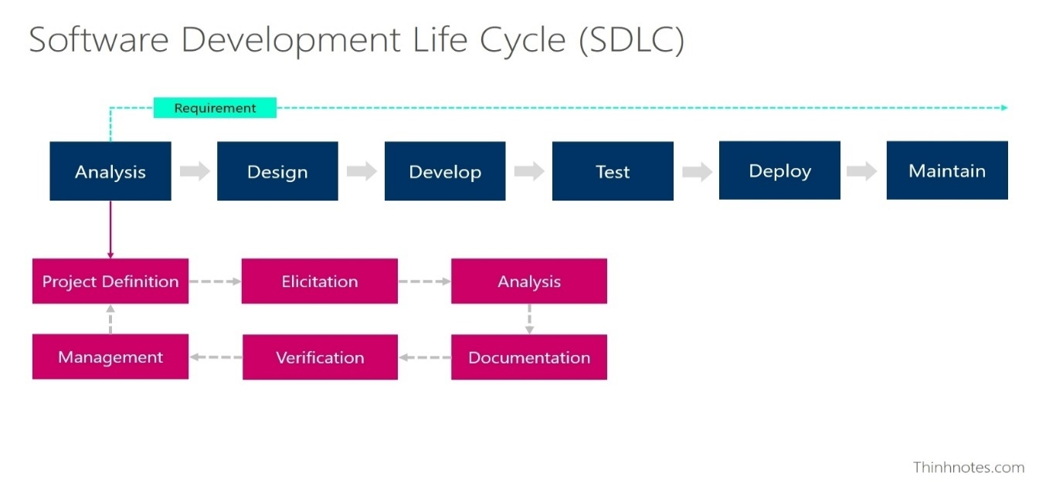

Hình 2. Giai đoạn phân tích trong quy trình làm việc của BA

* Giai đoạn thiết kế (Design):
* Dựa trên yêu cầu đã phân tích, BA cùng với các bên liên quan xây dựng mô hình thiết kế nghiệp vụ cho hệ thống. Các công cụ thường được sử dụng trong giai đoạn này gồm sơ đồ quy trình (flowchart), sơ đồ use case, mô hình dữ liệu ERD, và bản vẽ giao diện người dùng (wireframe/prototype)

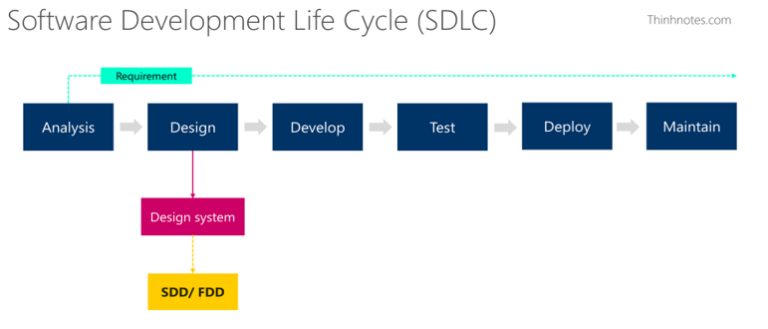

Hình 3. Giai đoạn thiết kế trong quy trình làm việc của BA

* Giai đoạn phát triển (Development):
* Trong quá trình phát triển, BA làm việc chặt chẽ với đội ngũ lập trình viên để đảm bảo các tính năng được xây dựng đúng theo yêu cầu. BA có thể hỗ trợ giải thích tài liệu, làm rõ các tình huống nghiệp vụ và tham gia review để đảm bảo chất lượng sản phẩm đầu ra.

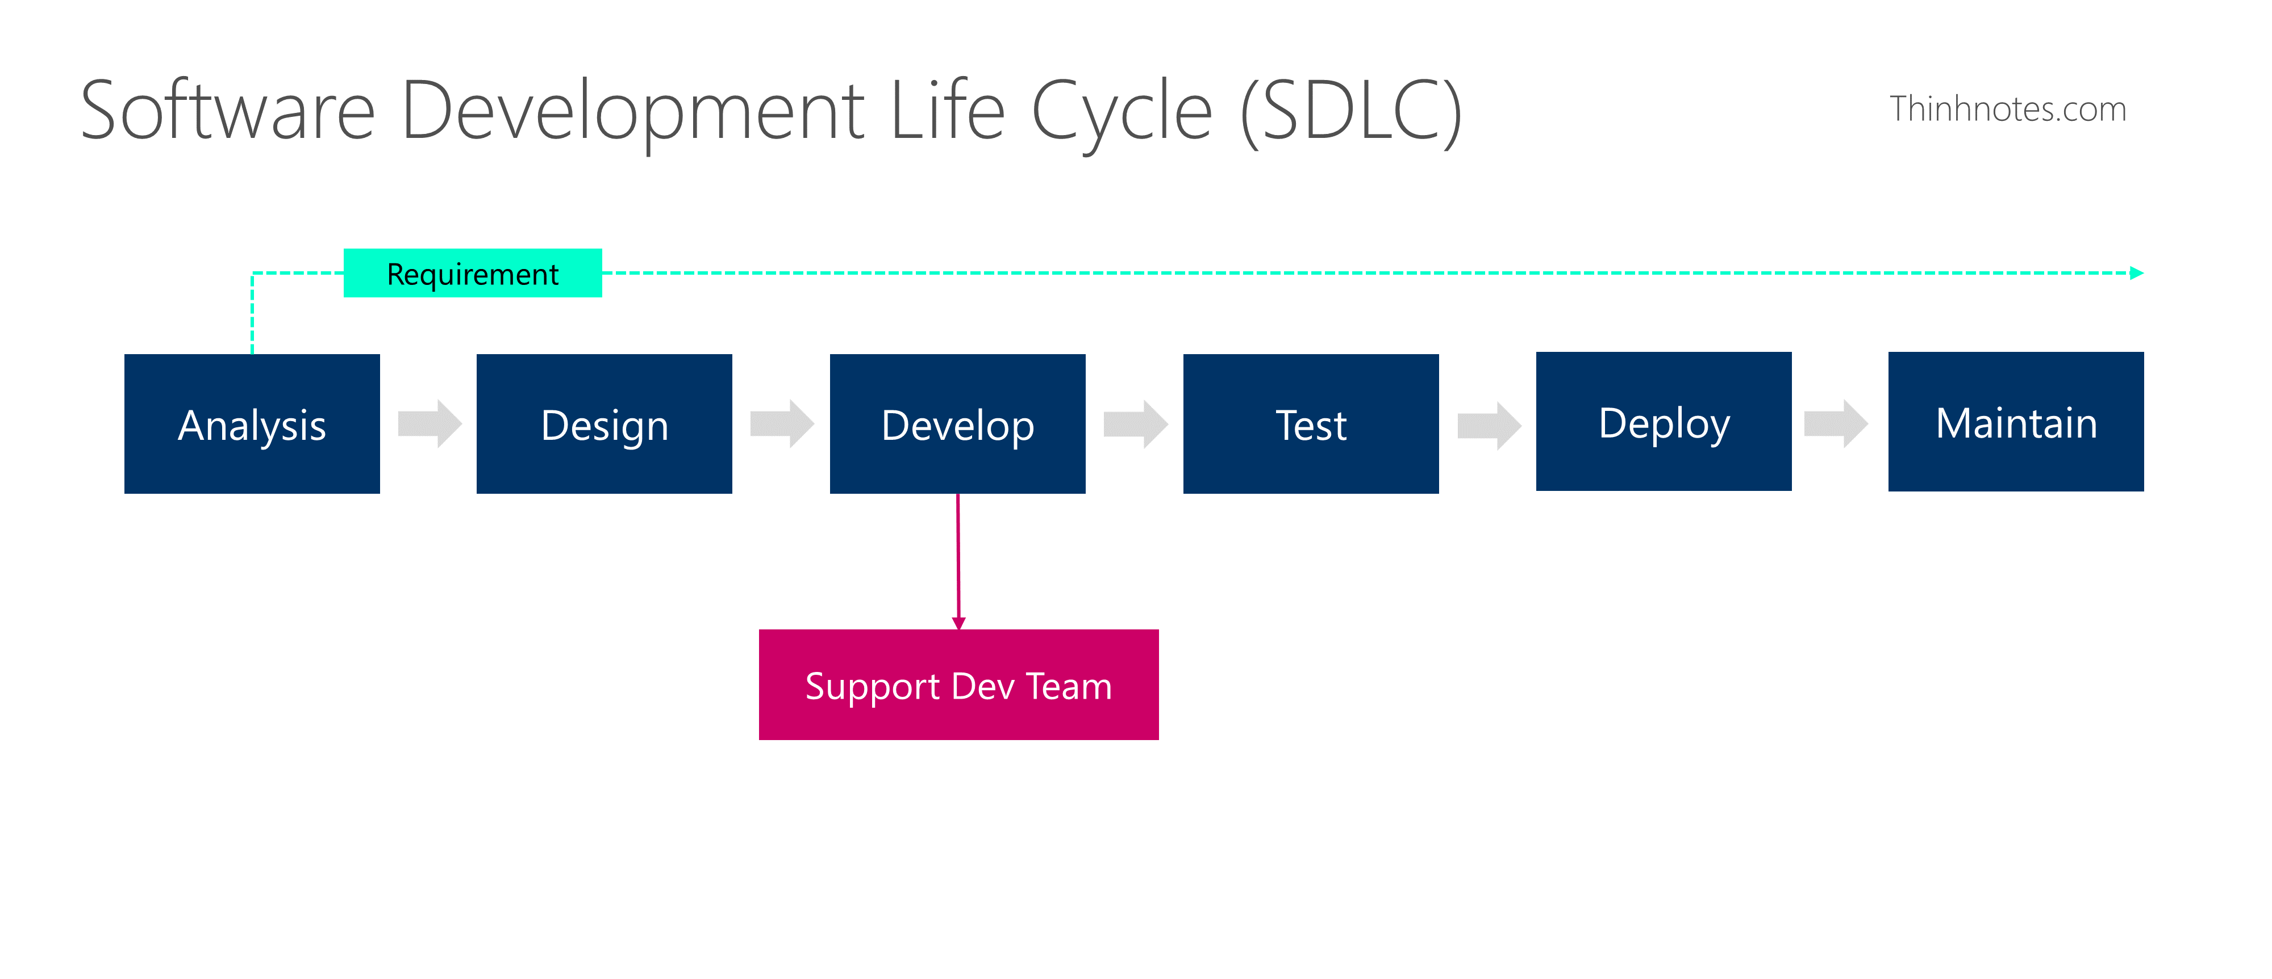

Hình 4. Giai đoạn phát triển dự án trong quy trình làm việc của BA

* Giai đoạn kiểm thử (Testing):
* BA phối hợp với nhóm kiểm thử để xây dựng test case, hỗ trợ kiểm tra chức năng và xác nhận rằng hệ thống hoạt động đúng theo các yêu cầu đã đề ra. Việc kiểm thử có thể bao gồm kiểm thử hệ thống, kiểm thử chấp nhận người dùng (UAT), và kiểm thử hồi quy.

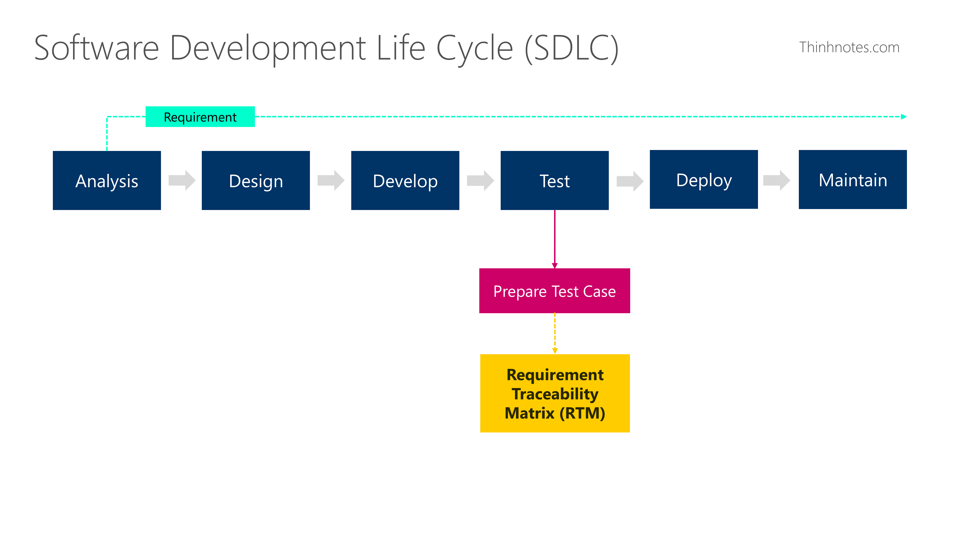

Hình 5. Giai đoạn kiểm tra trong quy trình làm việc của BA

* Giai đoạn triển khai (Deployment):
* BA tham gia vào quá trình đưa hệ thống vào sử dụng thực tế. Công việc bao gồm đào tạo người dùng cuối, hỗ trợ nhập liệu ban đầu, xử lý sự cố phát sinh và đảm bảo người dùng nắm rõ cách sử dụng hệ thống.

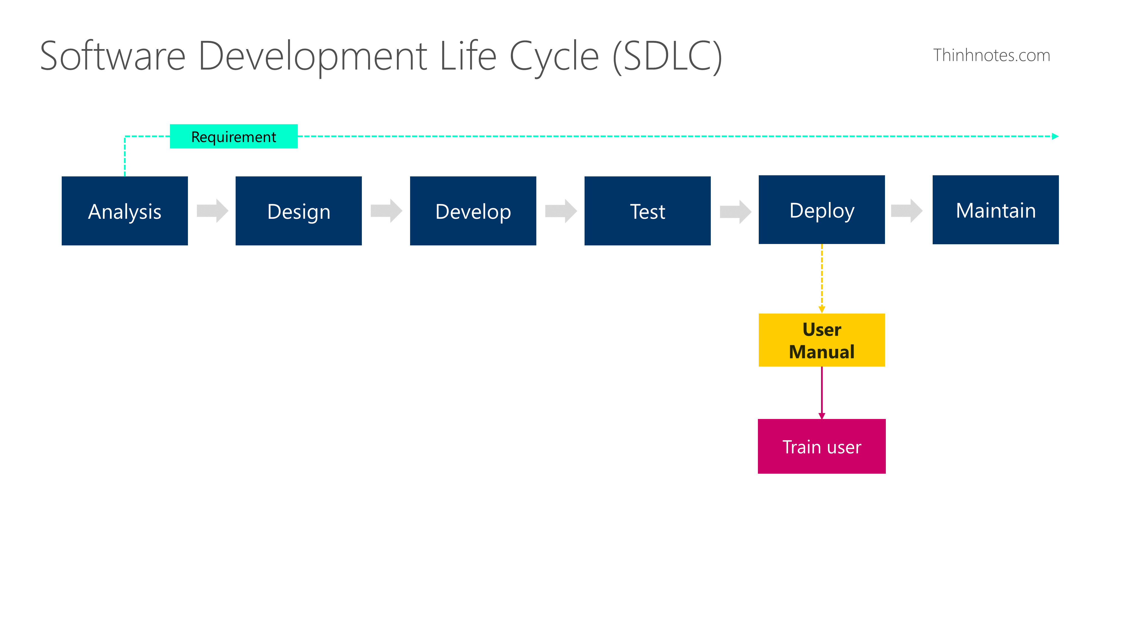

Hình 6. Giai đoạn triển khai trong quy trình làm việc của BA

* Giai đoạn bảo trì (Maintenance):
* Sau khi hệ thống được triển khai, BA tiếp tục theo dõi hiệu quả vận hành, thu thập phản hồi từ người dùng và đề xuất các điều chỉnh hoặc cải tiến nhằm đáp ứng tốt hơn nhu cầu sử dụng trong tương lai

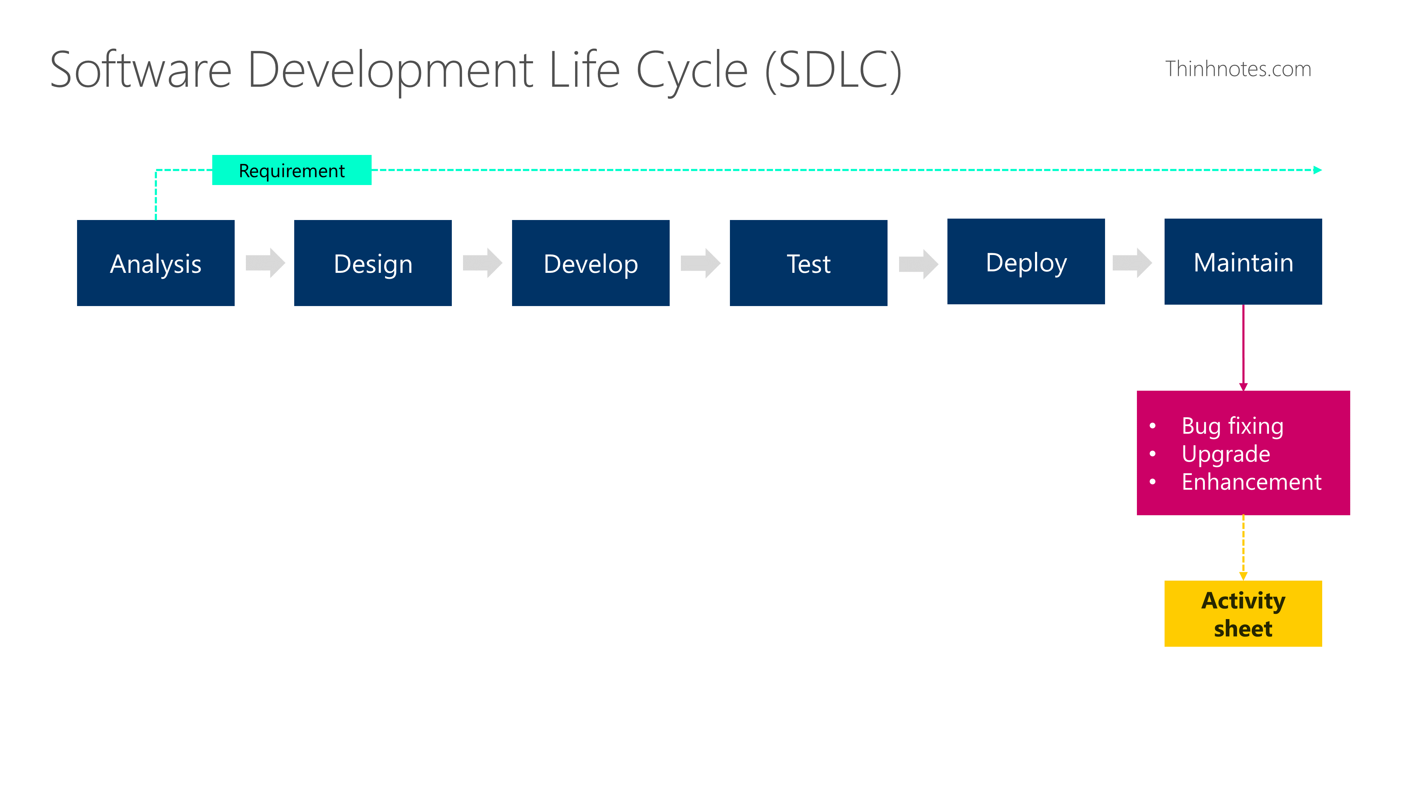

Hình 7. Giai đoạn bảo trì trong quy trình làm việc của BA

## **1.2.3. Định hướng phát triển nghề Business Analyst**

Trong bối cảnh chuyển đổi số diễn ra mạnh mẽ, vai trò của Business Analyst (BA) ngày càng trở nên quan trọng trong các tổ chức và doanh nghiệp. Nghề BA có tiềm năng phát triển theo nhiều hướng khác nhau, tùy thuộc vào năng lực chuyên môn và định hướng cá nhân.

* Chuyên sâu theo ngành: BA có thể phát triển chuyên môn trong các lĩnh vực như tài chính, ngân hàng, y tế, sản xuất, giáo dục, v.v., từ đó trở thành chuyên gia nghiệp vụ (Domain Expert).
* Chuyển hướng sang quản lý dự án (Project Manager): Với kinh nghiệm phân tích và phối hợp đội nhóm, nhiều BA có thể chuyển sang vai trò quản lý dự án, đảm bảo tiến độ và chất lượng giải pháp.
* Trở thành Product Owner/Manager: Những BA am hiểu sản phẩm và khách hàng có thể đảm nhận vai trò định hình sản phẩm, đưa ra quyết định chiến lược và ưu tiên phát triển tính năng.
* Phát triển lên Business Architect: Ở cấp độ cao hơn, BA có thể định hình toàn bộ kiến trúc nghiệp vụ cho doanh nghiệp, hỗ trợ hoạch định chiến lược và lộ trình chuyển đổi số.

## **1.3. Các loại tài liệu thường dùng của BA**

### **1.3.1. Functional Requirement Specifications – FRS**

Tài liệu FRS (Functional Requirement Specifications) là văn bản mô tả chi tiết các chức năng mà hệ thống cần thực hiện nhằm đáp ứng các yêu cầu nghiệp vụ đã được xác định. Đây là cầu nối giữa người dùng và đội ngũ phát triển, đảm bảo rằng mọi tính năng được thiết kế và triển khai đều phù hợp với nhu cầu thực tế của doanh nghiệp.

Nội dung của FRS thường bao gồm: mô tả chức năng, luồng xử lý, điều kiện đầu vào/đầu ra, các quy tắc nghiệp vụ và yêu cầu giao diện. Tài liệu này đóng vai trò quan trọng trong việc kiểm thử và đánh giá hệ thống sau triển khai, đồng thời là cơ sở để xây dựng tài liệu kỹ thuật tiếp theo.

### **1.3.2. Use case**

1. **Định nghĩa**

Use Case là kỹ thuật dùng để mô tả sự tương tác giữa người dùng và hệ thống với nhau, trong một môi trường cụ thể và vì một mục đích cụ thể. [5]

1. **Các thành phần**

Use Case Diagram gồm 5 thành phần chính: [5]

* **Actor:** Có thể là người dùng hoặc một hệ thống nào đó, tương tác với Use case (chức năng của hệ thống). Được đặt tên theo Danh từ.
* **Use case:** Là chức năng của hệ thống (quy trình - tự động hoặc thủ công) thể hiện sự tương tác giữa Actor và hệ thống. Đặt tên theo Động từ + Danh từ (hoặc Cụm danh từ).
* **Communication Link:** thể hiện sự kết nối giữa Actor và Use case, cho biết Actor đó có những tương tác nào với hệ thống.
* **System Boundary:** Phạm vi của các sự tương tác, có thể là trong hệ thống, một mô đun, một tính năng bất kỳ.
* **Relationship:** Mối quan hệ giữa các use case với nhau
* Includes: Là mối quan hệ phụ thuộc giữa các use case với nhau.
* Extend: Là mối quan hệ không phụ thuộc (mở rộng) giữa các use case với nhau.
* Generalization: Là mối quan hệ cha con giữa các use case với nhau.

### **1.3.3. Workflow**

* 1. **Định nghĩa**

[Workflow](https://fast.com.vn/workflow-la-gi-cac-buoc-xay-dung-quy-trinh-workflow-hieu-qua/) là một thuật ngữ phổ biến trong nhiều lĩnh vực, từ công nghệ thông tin đến sản xuất và quản lý dự án. Đơn giản, workflow (luồng công việc) là cách thức tổ chức và quản lý các quy trình làm việc để hoàn thành một nhiệm vụ hay dự án nào đó. Nó thường bao gồm các bước cụ thể, từng giai đoạn, và các quy trình được thực hiện để đạt được kết quả cuối cùng. [6]

* 1. **Các bước xây dựng Workflow** [6]

Bước 1: Xác định nguồn dữ liệu

Bước 2: Liệt kê các nhiệm vụ cần làm

Bước 3: Phân công vai trò, người chịu trách nhiệm cho từng bước

Bước 4: Thiết kế hồ sơ quy trình làm việc

Bước 5: Kiểm tra quy trình công việc đã tạo

Bước 6: Hướng dẫn và tổ chức quy trình làm việc đã tạo

Bước 7: Triển khai quy trình công việc mới

## **1.4. Các công cụ hỗ trợ của BA**

### **1.4.1. Draw.io**

Draw.io, hiện được biết đến với tên gọi Diagrams.net, là một công cụ thiết kế sơ đồ trực tuyến miễn phí và mã nguồn mở, hỗ trợ người dùng xây dựng nhiều loại biểu đồ như sơ đồ quy trình, biểu đồ luồng, sơ đồ tổ chức hoặc bản vẽ kỹ thuật. Công cụ này hoạt động trực tiếp trên trình duyệt mà không cần cài đặt phần mềm, đồng thời cho phép lưu trữ linh hoạt trên các nền tảng như Google Drive, OneDrive hoặc lưu cục bộ.

Với giao diện thân thiện và khả năng kéo thả linh hoạt, Draw.io giúp người dùng dễ dàng tạo và chỉnh sửa sơ đồ. Ngoài ra, công cụ còn hỗ trợ xuất tệp ở nhiều định dạng như XML, PNG hoặc PDF, thuận tiện cho việc chia sẻ và trình bày.

### **1.4.2. Figma**

Figma là một công cụ thiết kế giao diện người dùng (UI) và trải nghiệm người dùng (UX) hoạt động trên nền tảng đám mây, cho phép các nhóm thiết kế và phát triển phối hợp làm việc hiệu quả trong thời gian thực. Nhờ khả năng đồng bộ trực tuyến, nhiều thành viên có thể cùng truy cập, chỉnh sửa và phản hồi trực tiếp trên cùng một tệp thiết kế, giúp tăng cường tính tương tác và rút ngắn thời gian triển khai.

Figma cung cấp đầy đủ các tính năng cần thiết cho quá trình thiết kế như tạo wireframe, mockup, prototype và quản lý thư viện thành phần. Ngoài ra, công cụ còn hỗ trợ thiết kế vector linh hoạt, tạo liên kết mô phỏng hành vi người dùng, và tích hợp với các nền tảng như Slack, Trello để nâng cao hiệu suất làm việc nhóm. Nhờ tính trực quan và khả năng tương tác mạnh mẽ, Figma là lựa chọn phù hợp cho Business Analyst trong việc truyền tải ý tưởng và mô tả yêu cầu hệ thống tới các bên liên quan.

## **1.5. Giới thiệu đề tài nghiên cứu**

Trong bối cảnh doanh nghiệp ngày càng mở rộng quy mô, việc quản lý nhân sự hiệu quả đóng vai trò quan trọng trong việc duy trì năng suất và tính ổn định của tổ chức. Công ty Cổ phần Inotev hiện đang sử dụng một hệ thống quản lý nhân sự cơ bản, tuy nhiên vẫn tồn tại một số hạn chế như thiếu tính linh hoạt, chức năng chưa đồng bộ và còn nhiều hạn chế.

Xuất phát từ thực tiễn đó, đề tài ***“Phân tích nghiệp vụ và thiết kế hệ thống mở rộng quản lý nhân sự cho hệ thống quản lý doanh nghiệp INOTEV”*** được lựa chọn nhằm giải quyết các vấn đề nêu trên. Thông qua việc phân tích nghiệp vụ hiện tại, đề tài hướng đến xây dựng một mô hình hệ thống với các chức năng mới, có khả năng mở rộng và đáp ứng tốt hơn nhu cầu thực tiễn của doanh nghiệp.

## **1.6. Khảo sát và phân tích hệ thống tương tự**

Trước khi triển khai hệ thống mở rộng quản lý nhân sự cho Inotev, việc tham khảo và đánh giá các phần mềm quản lý nhân sự (HRM) phổ biến trên thị trường Việt Nam là bước quan trọng để rút ra các yêu cầu và thiết kế phù hợp.

Các hệ thống như MISA AMIS HRM, Base HRM+, Zoho People, IHCM… đều hỗ trợ:

* Quản lý hồ sơ nhân sự, lưu trữ thông tin chi tiết về nhân viên.
* Chấm công, tính lương và quản lý bảo hiểm xã hội.
* Đào tạo, đánh giá hiệu suất và tuyển dụng.
* Quy trình nghỉ phép và phúc lợi tự phục vụ cho nhân viên

Các hệ thống này nổi bật nhờ giao diện trực quan, khả năng tích hợp đa nền tảng (cloud, web, mobile) và báo cáo linh hoạt, giúp doanh nghiệp tiết kiệm thời gian và tối ưu chi phí quản lý nhân sự .

## **1.7. Đề xuất hệ thống cần xây dựng**

Từ những phân tích thực tiễn tại doanh nghiệp và khảo sát các hệ thống quản lý nhân sự hiện hành, nhóm nghiên cứu đề xuất xây dựng một hệ thống mở rộng quản lý nhân sự với các chức năng mở rộng như sau và đồng thời kết nối với các chức năng đã có một cách hiệu quả:

* Tuyển dụng: Quản lý nhu cầu tuyển dụng, theo dõi quá trình ứng tuyển, lịch phỏng vấn, lưu trữ hồ sơ ứng viên.
* Đánh giá nhân viên: Quản lý các kỳ đánh giá định kỳ (theo tháng/quý/năm), tiêu chí đánh giá, điểm số, nhận xét và kết quả.
* Quản lý khen thưởng và kỷ luật: Theo dõi các quyết định khen thưởng hoặc xử lý vi phạm, lưu trữ hồ sơ và ảnh hưởng đến điểm đánh giá/thu nhập.
* **Quản lý hợp đồng**: Theo dõi và quản lý toàn bộ thông tin hợp đồng lao động, bao gồm thời hạn, điều khoản, gia hạn, và chấm dứt hợp đồng
* **Đào tạo nhân sự:** Quản lý các chương trình đào tạo, bao gồm lập kế hoạch, theo dõi tiến độ, đánh giá hiệu quả sau đào tạo.
* **Phản hồi của nhân sự**: Thu thập, phân tích và quản lý phản hồi từ nhân viên, theo dõi tiến trình xử lý phản hồi để nâng cao sự hài lòng và gắn kết của nhân viên.

## **1.8. Đề xuất công nghệ sử dụng**

1. **Ngôn ngữ lập trình**

* Frontend (Giao diện người dùng):
  + ReactJS hoặc VueJS: Đây là các framework hiện đại, hỗ trợ xây dựng giao diện thân thiện, tương tác tốt, phù hợp với hệ thống quản lý có nhiều phân hệ.
* Backend (Xử lý nghiệp vụ và kết nối cơ sở dữ liệu):
  + Node.js (với ExpressJS) hoặc Java Spring Boot: Đảm bảo hiệu suất cao, dễ tích hợp API, có khả năng mở rộng linh hoạt.

1. **Cơ sở dữ liệu**

* MySQL hoặc SQL Server: Là hệ quản trị cơ sở dữ liệu quan hệ phổ biến, mạnh mẽ, phù hợp với các hệ thống cần quản lý dữ liệu chặt chẽ và xử lý truy vấn hiệu quả.

1. **Công cụ thiết kế và mô hình hóa**

* Figma: Dùng để thiết kế wireframe, giao diện người dùng (UI/UX) và prototype các màn hình chức năng.
* Draw.io (Diagrams.net): Sử dụng để vẽ sơ đồ luồng nghiệp vụ (workflow), sơ đồ Use Case, và các mô hình hệ thống khác.

## **1.9. Kết luận**

Chương 1 giới thiệu tổng quan về Công ty Cổ phần INOTEV, bao gồm thông tin chung, tầm nhìn, sứ mệnh và các lĩnh vực hoạt động. Ngoài ra, chương này còn đề cập đến vai trò của Business Analyst (BA), quy trình làm việc của BA qua các giai đoạn phân tích, thiết kế, phát triển, kiểm thử, triển khai và bảo trì, cùng với các tài liệu thường dùng (FRS, Use Case, Workflow) và công cụ hỗ trợ (Draw.io, Figma).

Dựa trên tầm nhìn và sứ mệnh của Công ty Cổ phần INOTEV cùng cơ sở lý thuyết đã trình bày từ mục 1.1 đến 1.8, chương 2 sẽ tiến hành phân tích và thiết kế cho phân hệ Quản lý nhân sự mở rộng của dự án Quản lý doanh nghiệp tại công ty.

# **Chương 2: PHÂN TÍCH HỆ THỐNG QUẢN LÝ NHÂN SỰ CỦA CÔNG TY INOTEV**

## **2.1. Tổng quan về phân hệ Quản lý nhân sự của hệ thống**

### **2.1.1. Giới thiệu tổng quan về phân hệ Quản lý Nhân sự**

Phân hệ quản lý nhân sự đóng vai trò then chốt trong hệ thống quản lý nội bộ của doanh nghiệp, giúp theo dõi và quản lý toàn diện các thông tin liên quan đến nhân sự. Hệ thống hiện đã tích hợp một số chức năng cơ bản như:

* Quản lý nhân viên
* Quản lý khai báo tính công
* Quản lý xin nghỉ phép
* Quản lý lịch làm việc
* Quản lý trò chuyện nội bộ
* Quản lý tin tức nội bộ
* Quản lý lịch hẹn

Hệ thống đã và đang được thiết kế nhằm giúp công ty tổ chức và lưu trữ thông tin nhân viên một cách cẩn thận và dễ dàng, tối ưu hóa quy trình quản lý và nâng cao hiệu quả làm việc đồng thời tăng cường tính minh bạch, hiệu quả và tính tương tác giữa các nhân viên trong doanh nghiệp.

### **2.1.2. Giới thiệu các chức năng sẽ mở rộng**

Trong định hướng phát triển sắp tới, hệ thống sẽ được mở rộng với nhiều chức năng mới nhằm nâng cao khả năng quản trị nhân sự một cách linh hoạt, hiệu quả và chuyên nghiệp hơn. Các chức năng mở rộng đang được thực hiện:

* Quản lý đánh giá nhân viên
* Quản lý phản hồi của nhân sự

### **2.1.3. Mục đích của phân hệ Quản lý Nhân sự**

Phân hệ Quản lý Nhân sự được xây dựng nhằm hỗ trợ doanh nghiệp quản lý nhân sự một cách có hệ thống, hiệu quả và minh bạch. Hiện tại, hệ thống đã triển khai một số chức năng thiết yếu như quản lý hồ sơ nhân viên, chấm công, xin nghỉ phép, lịch làm việc và trao đổi nội bộ. Những chức năng này bước đầu đã giúp giảm tải công việc thủ công, nâng cao độ chính xác và tiết kiệm thời gian xử lý cho bộ phận nhân sự.

Tuy nhiên, để đáp ứng tốt hơn nhu cầu thực tế của doanh nghiệp, hệ thống cần được mở rộng thêm nhiều chức năng chuyên sâu khác. Việc mở rộng này không phải để thay đổi cấu trúc tổng thể của hệ thống, mà nhằm bổ sung các tính năng quản lý nhân sự hiện đại như: đánh giá nhân viên, quản lý hợp đồng lao động, quản lý tuyển dụng, đào tạo, khen thưởng – kỷ luật và tiếp nhận phản hồi từ nhân sự.

Mục đích của việc mở rộng các chức năng này là hoàn thiện quy trình quản lý nhân sự theo hướng toàn diện và chuyên nghiệp hơn. Đồng thời tăng tính đồng bộ giữa các nghiệp vụ nhân sự, hỗ trợ lãnh đạo ra quyết định dựa trên dữ liệu thực tế. Góp phần xây dựng môi trường làm việc minh bạch, hiệu quả và có sự kết nối giữa các bộ phận.

## **2.2. Phân nhóm chức năng**

### **2.2.1. Yêu cầu chức năng**

Bảng 1 Yêu cầu chức năng

|  |  |  |  |
| --- | --- | --- | --- |
| **STT** | **Module** | **Chức năng** | **Người dùng** |
| 1 | Đánh giá nhân viên | Thêm/ sửa/ xóa/ tìm kiếm tiêu chí đánh giá.  Thêm/ sửa/ xóa/ tìm kiếm kế hoạch đánh giá.  Phê duyệt (Từ chối/ chấp nhận) kế hoạch đánh giá.  Thêm/ sửa/ xóa/ tìm kiếm phiếu đánh giá.  Thống kế kết quả phiếu đánh giá. | Trưởng phòng nhân sự, giám đốc |
| 2 | Phản hồi của nhân sự | Gửi/ xem/ xử lý/ phản hồi kết quả.  Phản hồi qua lại giữa các đối tượng.  Quản lý tiếp nhận và phân loại phản hồi.  Quản lý đợt phản hồi định kỳ: khảo sát bởi phòng nhân sự tạo ra.  Thống kê và báo cáo | Nhân viên, Nhân sự, giám đốc, bộ phận liên quan. |

**2.2.2. Yêu cầu phi chức năng**

Yêu cầu về giao diện: Giao diện người dùng cần được thiết kế trực quan và thân thiện, giúp người dùng dễ dàng thao tác. Đồng thời, đảm bảo khả năng tương thích và hiển thị tối ưu trên các trình duyệt web phổ biến hiện nay như Chrome, Firefox, Safari và Edge.

Yêu cầu về đa ngôn ngữ: Hệ thống phải hỗ trợ tối thiểu ba ngôn ngữ: tiếng Việt, tiếng Anh và tiếng Pháp. Người dùng có thể chuyển đổi ngôn ngữ một cách linh hoạt thông qua giao diện, nhằm phục vụ nhu cầu sử dụng của các nhóm người dùng đa quốc gia.

Yêu cầu về bảo mật: Hệ thống cần tích hợp các cơ chế bảo mật mạnh mẽ, bao gồm xác thực người dùng, phân quyền truy cập và mã hóa dữ liệu. Mục tiêu là ngăn chặn các hành vi truy cập trái phép và đảm bảo tính toàn vẹn, bảo mật cho dữ liệu cá nhân của người dùng.

Yêu cầu về hiệu năng: Ứng dụng phải đảm bảo tốc độ xử lý nhanh, phản hồi kịp thời các thao tác từ phía người dùng. Ngay cả khi có nhiều phiên truy cập đồng thời, hệ thống vẫn phải vận hành ổn định và hiệu quả.

Yêu cầu về khả năng mở rộng: Kiến trúc hệ thống cần được xây dựng theo hướng linh hoạt, cho phép dễ dàng mở rộng hoặc tích hợp thêm tính năng mới trong tương lai mà không gây gián đoạn đến các chức năng hiện tại.

## **2.3. Quy trình của các chức năng**

### **2.3.1. Quy trình của chức năng Quản lý phản hồi của nhân sự**

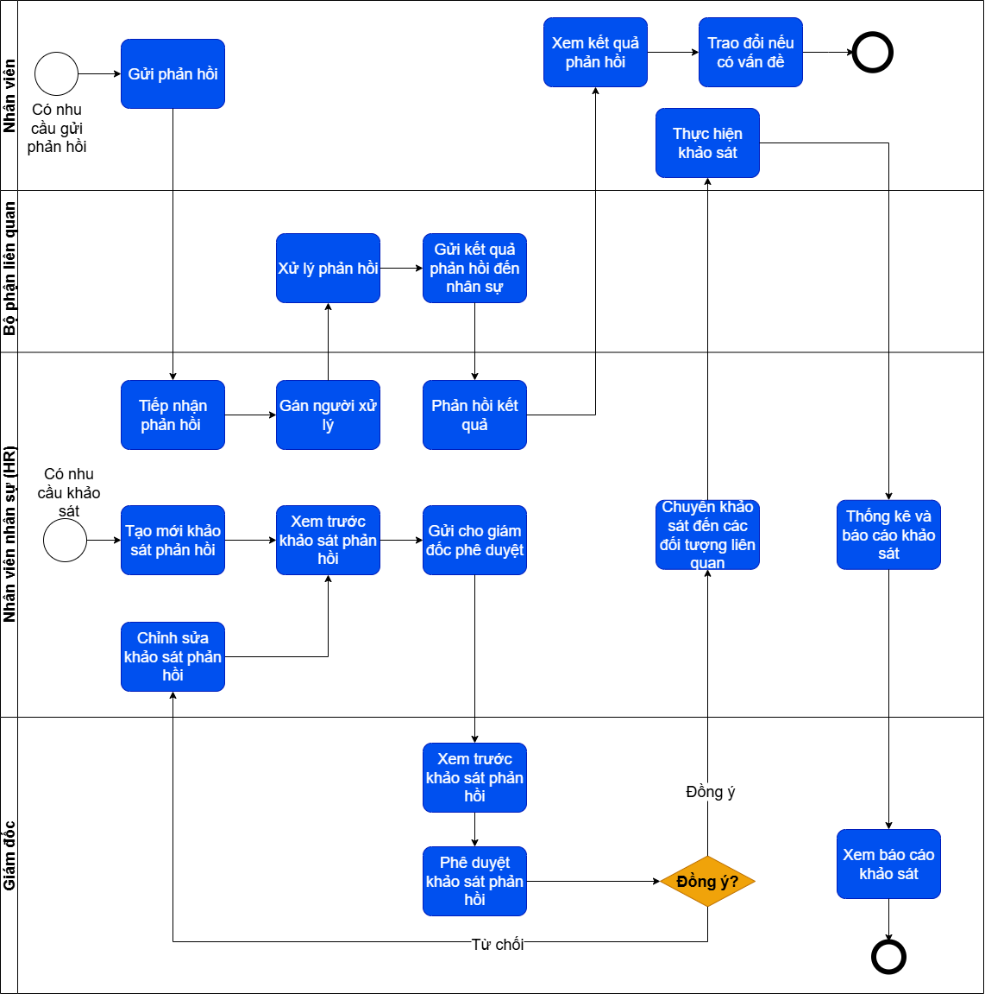

Hình 8 Quy trình của chức năng Quản lý phản hồi nhân sự

**2.3.2. Quy trình của chức năng Quản lý đánh giá nhân viên**

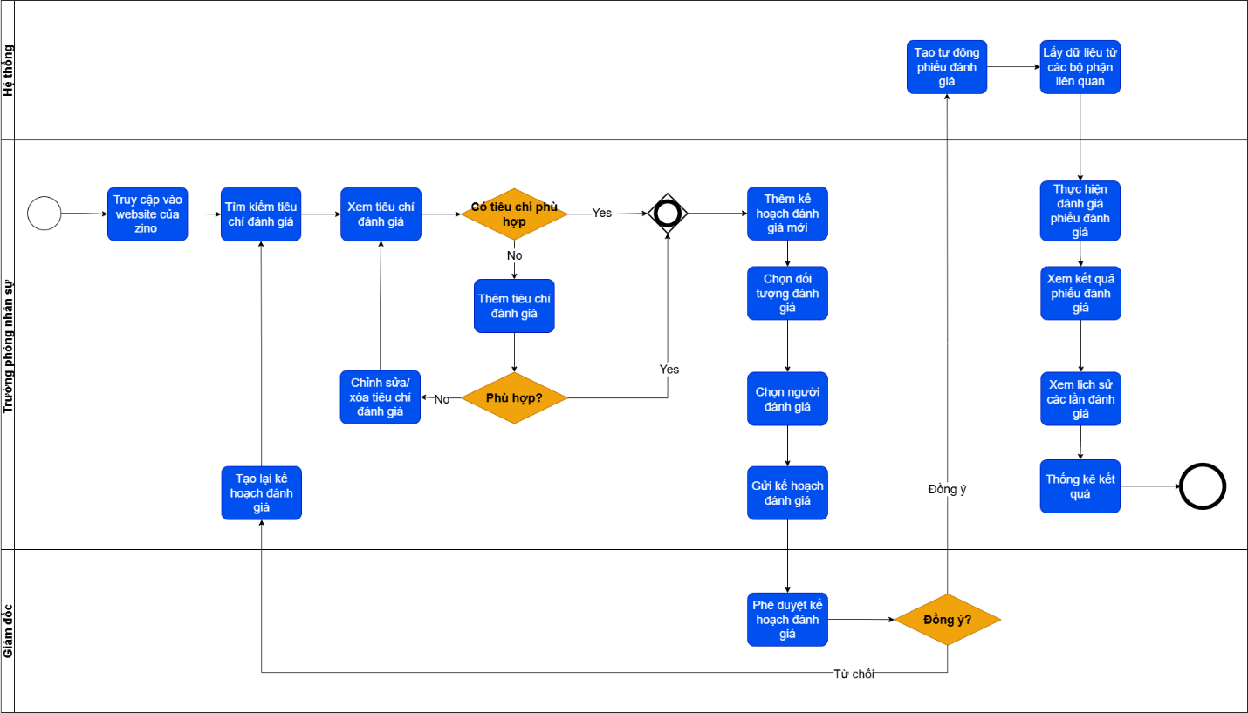

Hình 9: Quy trình của chức năng Quản lý đánh giá nhân viên

## **2.4. Phân tích chức năng**

### **2.4.1. Sơ đồ use case tổng quát**

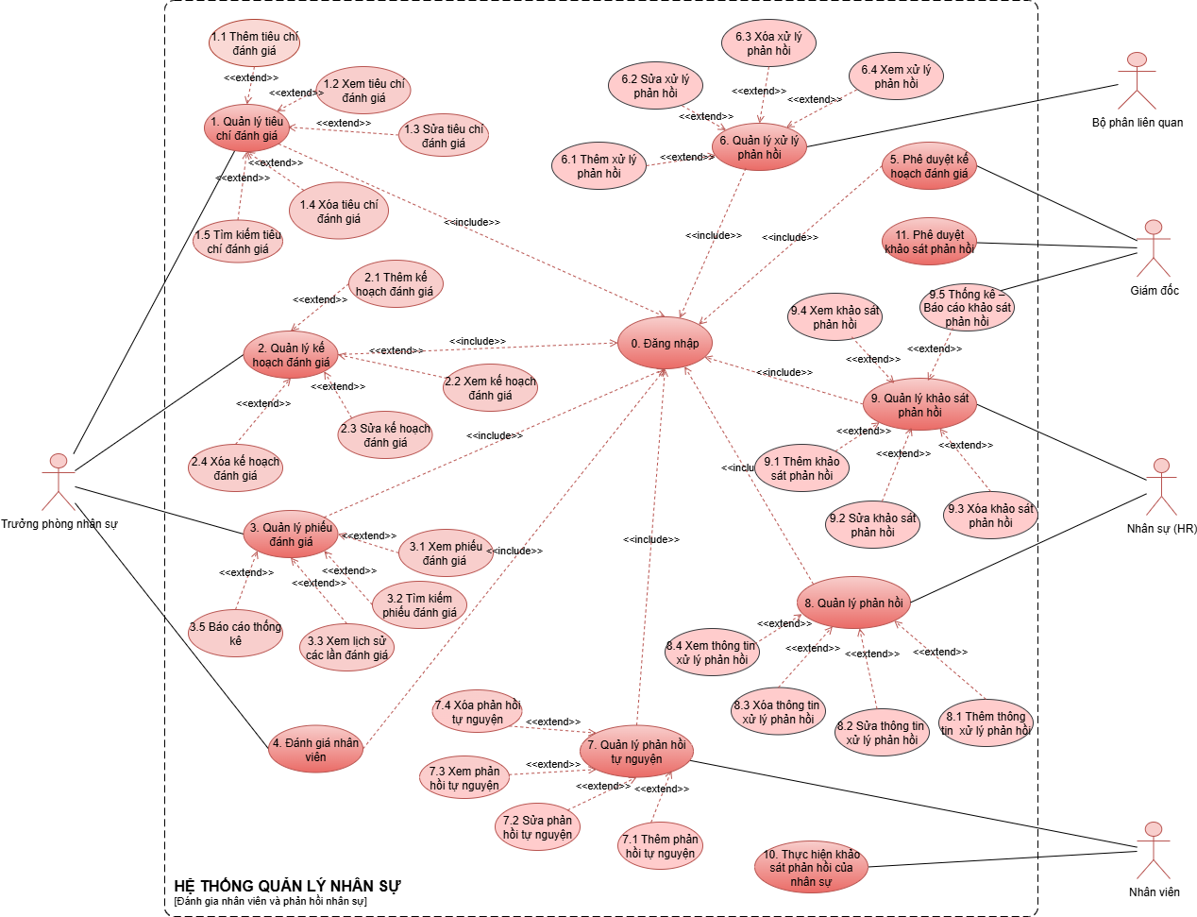

Hình 10: Sơ đồ usecase tổng quát

### **2.4.2. Đặc tả use case**

**a.** **Use case: Đăng nhập**

Bảng 2 Đặc tả usecase Đăng nhập

|  |  |
| --- | --- |
| **Tên Use Case**: Đăng nhập | |
| **Mã**: 0 | |
| **Mô tả**: Là người dùng, tôi muốn đăng nhập vào hệ thống Zino để thực hiện chức năng quản lý nhân sự với module đánh giá nhân viên và phản hồi của nhân sự. | |
| **Điều kiện tiên quyết:**   * Người dùng đã được cấp tài khoản đăng nhập (tên đăng nhập và mật khẩu hợp lệ). * Hệ thống hoạt động bình thường. | |
| **Người thực hiện: Võ Thị Quỳnh Châu** | **Ngày tạo: 10/07/2025** |
| **Luồng sự kiện chính:** | |
| **Hoạt động của tác nhân** | **Hoạt động của hệ thống** |
| 1. Người dùng mở trình duyệt và truy cập vào hệ thống Zino. |  |
|  | 1. Hệ thống hiển thị giao diện đăng nhập. |
| 1. Người dùng nhập tên đăng nhập và mật khẩu. |  |
|  | 1. Hệ thống xác thực thông tin: Nếu đúng, chuyển sang giao diện chính. |
| 1. Người dùng bắt đầu sử dụng các chức năng của hệ thống. |  |
| **Điều kiện sau:**   * Người dùng được chuyển vào giao diện chính của hệ thống tương ứng với vai trò (Quản lý hoặc Nhân viên). * Tất cả các chức năng phù hợp với vai trò sẽ được hiển thị. | |
| **Luồng sự kiện ngoại lệ:**  2a. Nếu hệ thống không kết nối được với máy chủ:   * Hiển thị thông báo: “Lỗi kết nối. Vui lòng thử lại sau”.   4a. Nếu tên đăng nhập hoặc mật khẩu sai:   * Hệ thống thông báo lỗi: “Không thể đăng nhập, vui lòng kiểm tra lại tên đăng nhập và mật khẩu”. Cho phép người dùng nhập lại.   4b. Nếu tài khoản bị khóa:   * Hệ thống thông báo: “Tài khoản của bạn đã bị khóa. Vui lòng liên hệ quản trị viên”. | |

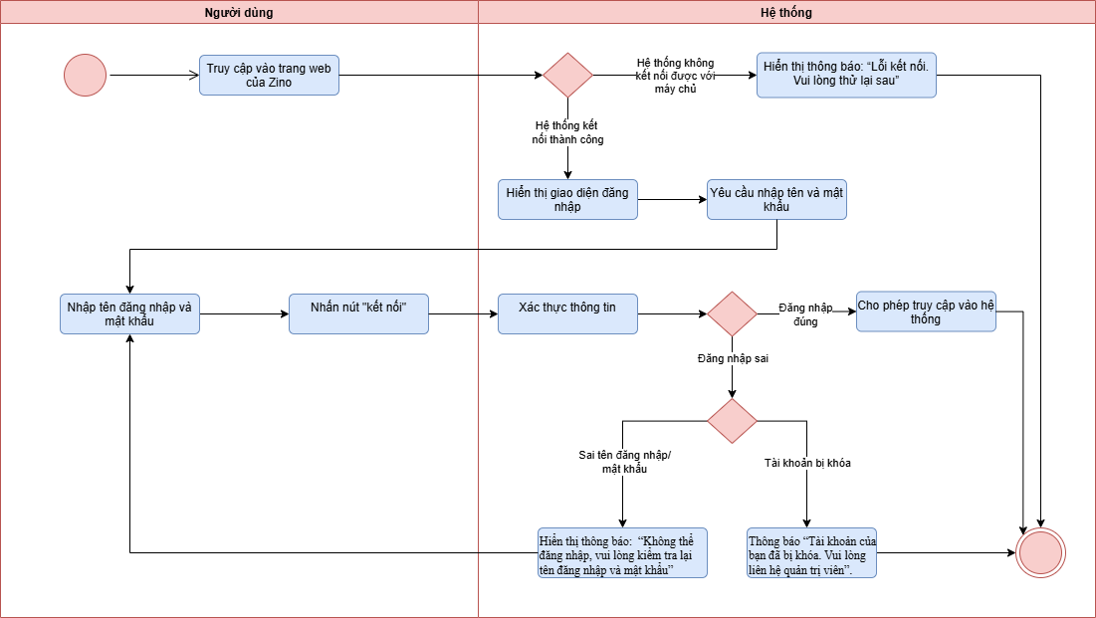

Hình 11 Sơ đồ hoạt động của usecase Đăng nhập

**b. Use case: Quản lý tiêu chí đánh giá**

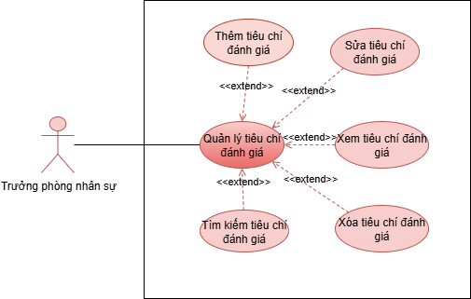

Hình 12 Usecase: Quản lý tiêu chí đánh giá

Bảng 3 Đặc tả usecase Đăng nhập

|  |  |
| --- | --- |
| **Tên Use Case**: Thêm tiêu chí đánh giá | |
| **Mã**: 1.1 | |
| **Mô tả**: Là trưởng phòng nhân sự, tôi muốn thêm tiêu chí đánh giá mới để áp dụng cho các kế hoạch đánh giá nhân viên sau này. | |
| **Điều kiện tiên quyết:**   * Người dùng đã đăng nhập vào hệ thống với quyền quản lý. * Giao diện quản lý tiêu chí đang hoạt động bình thường. | |
| **Người thực hiện: Võ Thị Quỳnh Châu** | **Ngày tạo: 10/07/2025** |
| **Luồng sự kiện chính:** | |
| **Hoạt động của tác nhân** | **Hoạt động của hệ thống** |
| 1. Quản lý nhân sự truy cập vào chức năng “Quản lý tiêu chí đánh giá”. |  |
| 1. Chọn nút “Thêm tiêu chí”. |  |
|  | 1. Hệ thống hiển thị biểu mẫu nhập liệu. |
| 1. Người dùng nhập đầy đủ các thông tin gồm: Loại tiêu chí, Tên tiêu chí, Mô tả, Tỷ trọng (%), Chỉ tiêu, Đơn vị, Người lập tiêu chí |  |
| 1. Nhấn nút “Lưu”. |  |
|  | 1. Hệ thống kiểm tra hợp lệ dữ liệu. |
|  | 1. Nếu dữ liệu hợp lệ, hệ thống lưu lại và hiển thị thông báo “Thêm tiêu chí thành công”. |
| **Điều kiện sau:**   * Tiêu chí đánh giá mới được lưu thành công và hiển thị trong danh sách tiêu chí. | |
| **Luồng sự kiện ngoại lệ**  5a. Nếu thiếu trường bắt buộc (ví dụ tên tiêu chí, loại tiêu chí…):   * Hệ thống hiển thị cảnh báo: “Vui lòng nhập đầy đủ thông tin”.   6a. Nếu tỷ trọng vượt tổng quy định cho nhóm tiêu chí:   * Hệ thống cảnh báo: “Tỷ trọng vượt giới hạn cho phép”.   6b. Nếu tên tiêu chí bị trùng với một tiêu chí đã tồn tại:  Hệ thống hiển thị lỗi: “Tên tiêu chí đã tồn tại, vui lòng chọn tên khác”. | |

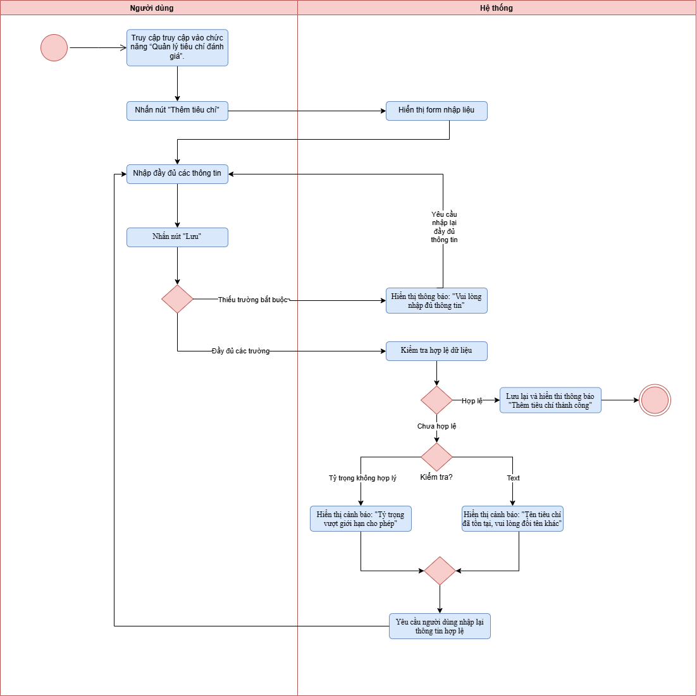

Hình 13 Sơ đồ hoạt động usecase Thêm mới tiêu chí đánh giá

Bảng 4 Đặc tả usecase Sửa tiêu chí đánh giá

|  |  |
| --- | --- |
| **Tên Use Case**: Sửa tiêu chí đánh giá | |
| **Mã**: 1.3 | |
| **Mô tả**: Là trưởng phòng nhân sự, tôi muốn chỉnh sửa thông tin của một tiêu chí đánh giá đã có để đảm bảo nội dung và thông số luôn chính xác, phù hợp với từng giai đoạn. | |
| **Điều kiện tiên quyết:**   * Người dùng đã đăng nhập và có quyền chỉnh sửa tiêu chí. * Hệ thống đã có tiêu chí đánh giá được tạo trước đó | |
| **Người thực hiện: Võ Thị Quỳnh Châu** | **Ngày tạo: 10/07/2025** |
| **Luồng sự kiện chính:** | |
| **Hoạt động của tác nhân** | **Hoạt động của hệ thống** |
| 1. Quản lý nhân sự truy cập vào chức năng “Quản lý tiêu chí đánh giá”. |  |
|  | 1. Hệ thống hiển thị danh sách tiêu chí hiện có. |
| 1. Người dùng chọn một tiêu chí cụ thể cần chỉnh sửa. |  |
|  | 1. Hệ thống mở giao diện chỉnh sửa thông tin tiêu chí. |
| 1. Người dùng cập nhật các thông tin cần thiết |  |
| 1. Nhấn nút “Lưu”. |  |
|  | 1. Hệ thống xác nhận và lưu các thay đổi. |
|  | 1. Thông báo: “Cập nhật tiêu chí thành công”. |
| **Điều kiện sau:**   * Thông tin tiêu chí đánh giá được cập nhật thành công trong hệ thống và hiển thị đúng trong danh sách. | |
| **Luồng sự kiện ngoại lệ**  **7a.** Nếu bỏ trống các trường bắt buộc (tên, loại, chỉ tiêu...):  • Hệ thống hiển thị cảnh báo: “Vui lòng điền đầy đủ thông tin bắt buộc”.  **7b.** Nếu tiêu chí đã được dùng trong kế hoạch đánh giá đang chạy:  Hệ thống cảnh báo: Không thể sửa tiêu chí đang được sử dụng trong kế hoạch đánh giá đã triển khai”. | |

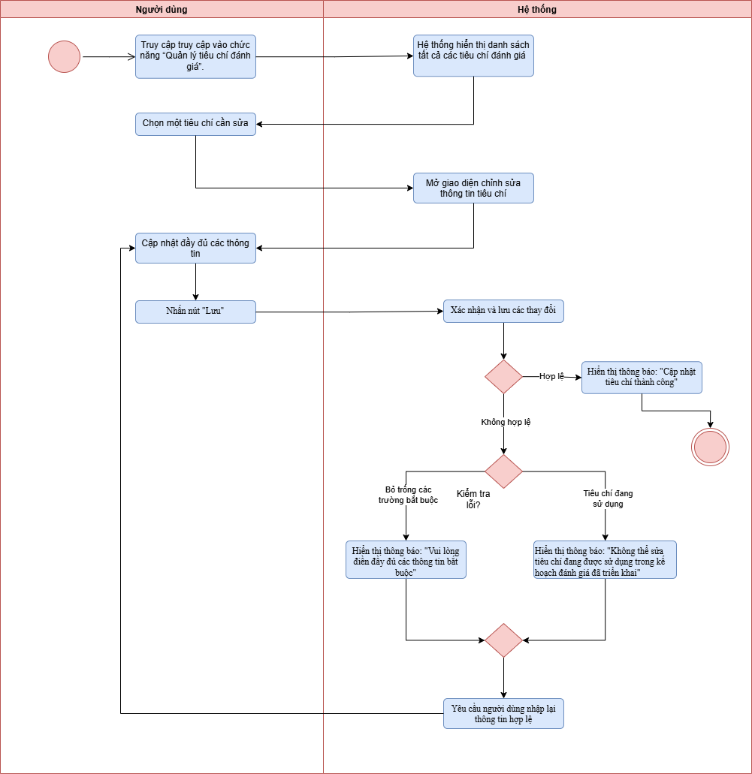

Hình 14: Sơ đồ hoạt động của usecase Sửa tiêu chí đánh giá

Bảng 5 Đặc tả usecase Xem tiêu chí đánh giá

|  |  |
| --- | --- |
| **Tên Use Case**: Xem tiêu chí đánh giá | |
| **Mã**: 1.2 | |
| **Mô tả**: Là trưởng phòng nhân sự, tôi muốn xem danh sách các tiêu chí đánh giá hiện có để kiểm tra, sử dụng khi cần thiết. | |
| **Điều kiện tiên quyết:**   * Hệ thống hiển thị danh sách các tiêu chí đánh giá. * Người dùng có thể xem chi tiết từng tiêu chí và chuẩn bị cho việc chỉnh sửa hoặc áp dụng vào kế hoạch. | |
| **Người thực hiện: Võ Thị Quỳnh Châu** | **Ngày tạo: 10/07/2025** |
| **Luồng sự kiện chính:** | |
| **Hoạt động của tác nhân** | **Hoạt động của hệ thống** |
| 1. Quản lý nhân sự truy cập vào chức năng “Quản lý tiêu chí đánh giá”. |  |
|  | 1. Hệ thống hiển thị danh sách tất cả các tiêu chí đánh giá đã được tạo. |
| **Điều kiện sau:**   * Thông tin tiêu chí đánh giá được cập nhật thành công trong hệ thống và hiển thị đúng trong danh sách. | |
| **Luồng sự kiện ngoại lệ**  **2a .** Nếu không có tiêu chí nào được tạo trong hệ thống:   * Hệ thống hiển thị thông báo: “Chưa có tiêu chí đánh giá nào được thiết lập”. | |

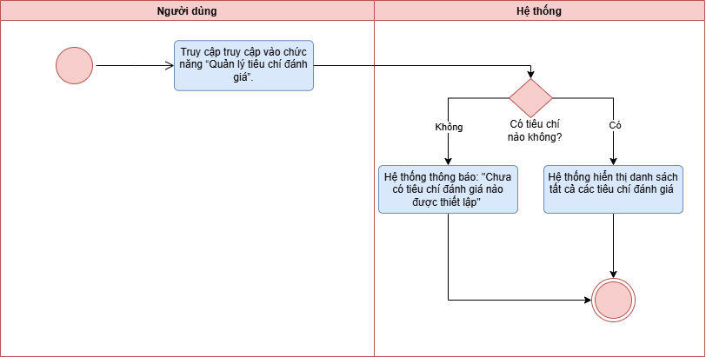

Hình 15 Sơ đồ hoạt động của usecase Xem tiêu chí đánh giá

Bảng 6 Đặc tả usecase Xóa tiêu chí đánh giá

|  |  |
| --- | --- |
| **Tên Use Case**: Xóa tiêu chí đánh giá | |
| **Mã**: 1.4 | |
| **Mô tả**: Là trưởng phòng nhân sự, tôi muốn xóa những tiêu chí đánh giá không còn phù hợp để giữ cho danh sách tiêu chí luôn chính xác và dễ quản lý. | |
| **Điều kiện tiên quyết:**   * Người dùng đã đăng nhập và có quyền truy cập vào module đánh giá nhân sự. * Hệ thống đã có ít nhất một tiêu chí đánh giá được tạo trước đó. | |
| **Người thực hiện: Võ Thị Quỳnh Châu** | **Ngày tạo: 10/07/2025** |
| **Luồng sự kiện chính:** | |
| **Hoạt động của tác nhân** | **Hoạt động của hệ thống** |
| 1. Quản lý nhân sự truy cập vào chức năng “Quản lý tiêu chí đánh giá”. |  |
|  | 1. Hệ thống hiển thị danh sách tiêu chí hiện có. |
| 1. Người dùng chọn một tiêu chí muốn xóa. |  |
|  | 1. Hệ thống hiển thị hộp thoại xác nhận xóa. |
| 1. Người dùng xác nhận thao tác. |  |
|  | 1. Hệ thống kiểm tra ràng buộc và tiến hành xóa. |
|  | 1. Hiển thị thông báo: “Xóa tiêu chí thành công”. |
|  | 1. Cập nhật lại danh sách tiêu chí trên giao diện. |
| **Điều kiện sau:**   * Tiêu chí được chọn bị xóa khỏi hệ thống (nếu được phép). * Danh sách tiêu chí được cập nhật lại. | |
| **Luồng sự kiện ngoại lệ**  **4a.** Nếu người dùng không xác nhận thao tác xóa:   * Hệ thống hủy thao tác, quay lại danh sách ban đầu.   **6a.** Nếu tiêu chí đang được sử dụng trong một kế hoạch đánh giá đã triển khai:   * Hệ thống hiển thị thông báo: “Không thể xóa tiêu chí đang được sử dụng trong kế hoạch đánh giá”.   **6b.** Nếu xảy ra lỗi khi xóa (lỗi hệ thống, cơ sở dữ liệu):   * Hệ thống hiển thị: “Không thể xóa tiêu chí. Vui lòng thử lại sau”. | |

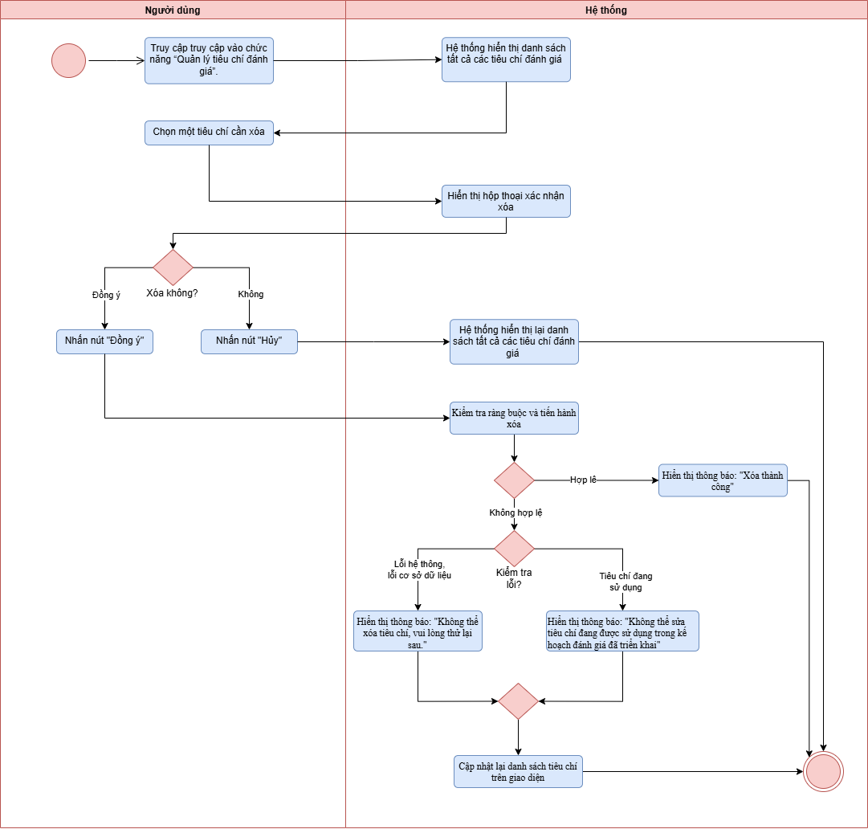

Hình 16 Sơ đồ hoạt động của usecase Xóa tiêu chí đánh giá

Bảng 7 Đặc tả usecase Tìm kiếm tiêu chí đánh giá

|  |  |
| --- | --- |
| **Tên Use Case**: Tìm kiếm tiêu chí đánh giá | |
| **Mã**: 1.5 | |
| **Mô tả**: Là trưởng phòng nhân sự, tôi muốn tìm kiếm nhanh các tiêu chí đánh giá theo tên nhân viên, phòng ban, hoặc mã kế hoạch. | |
| **Điều kiện tiên quyết:**   * Người dùng đã đăng nhập và có quyền truy cập vào module đánh giá nhân sự. * Danh sách tiêu chí đánh giá đã được hệ thống tạo ra từ trước. | |
| **Người thực hiện: Võ Thị Quỳnh Châu** | **Ngày tạo: 10/07/2025** |
| **Luồng sự kiện chính:** | |
| **Hoạt động của tác nhân** | **Hoạt động của hệ thống** |
| 1. Quản lý nhân sự truy cập vào chức năng “Quản lý tiêu chí đánh giá”. |  |
| 1. Người dùng nhập từ khóa vào ô tìm kiếm (tên nhân viên, mã kế hoạch…). |  |
| 1. Nhấn nút tìm kiếm hoặc Enter. |  |
|  | 1. Hệ thống lọc và hiển thị các tiêu chí phù hợp. |
| **Điều kiện sau:**   * Danh sách kết quả tìm kiếm được hiển thị. | |
| **Luồng sự kiện ngoại lệ**  **4a.** Nếu không tìm thấy kết quả  Hệ thống thống hiển thị: “Không tìm thấy tiêu chí đánh giá phù hợp | |

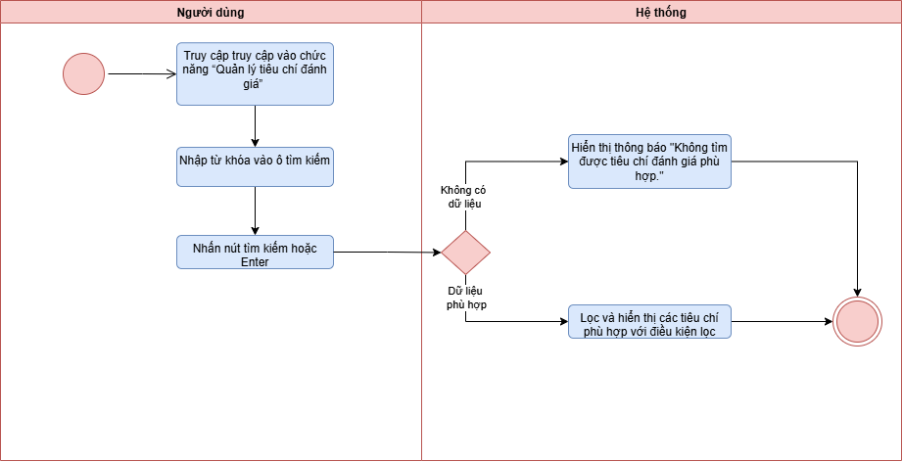

Hình 17 Sơ đồ hoạt động của usecase Tìm kiếm tiêu chí đánh giá

* 1. **Use case: Quản lý kế hoạch đánh giá**

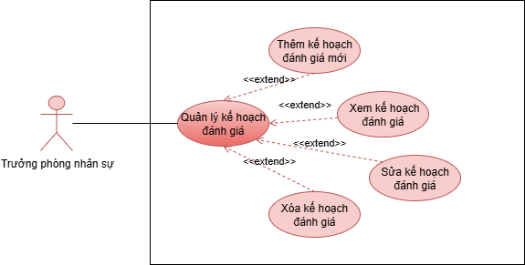

Hình 18 Usecase: Quản lý kế hoạch đánh giá

Bảng 8 Đặc tả usecase Thêm kế hoạch đánh giá mới

|  |  |
| --- | --- |
| **Tên Use Case**: Thêm kế hoạch đánh giá mới | |
| **Mã**: 2.1 | |
| **Mô tả**: Là trưởng phòng nhân sự, tôi muốn tạo kế hoạch đánh giá mới để triển khai các phiếu đánh giá cho nhân viên theo đúng mục tiêu và chu kỳ đánh giá. | |
| **Điều kiện tiên quyết:**   * Người dùng đã đăng nhập và có quyền truy cập vào module đánh giá nhân sự. | |
| **Người thực hiện: Võ Thị Quỳnh Châu** | **Ngày tạo: 10/07/2025** |
| **Luồng sự kiện chính:** | |
| **Hoạt động của tác nhân** | **Hoạt động của hệ thống** |
| 1. Quản lý nhân sự truy cập vào chức năng “Quản lý tiêu chí đánh giá”. |  |
| 1. Nhấn nút "Thêm kế hoạch". |  |
| 1. Nhập thông tin chung: tên kế hoạch, ngày bắt đầu chuỗi ĐG / kết thúc chuỗi ĐG, ngày bắt đầu/kết thúc, kỳ đánh giá, thang điểm, và ghi chú (nếu cần). |  |
| 1. Chọn tiêu chí đánh giá |  |
| 1. Chọn đối tượng đánh giá |  |
| 1. Chọn người đánh giá tương ứng |  |
| 1. Nhấn "Lưu". |  |
|  | 1. Hệ thống xác thực và thông báo "Tạo thành công". |
| **Điều kiện sau:**   * Một kế hoạch đánh giá mới được lưu ở trạng thái mới tạo. | |
| **Luồng sự kiện ngoại lệ**  **4a.** Nếu không tìm thấy kết quả   * Hệ thống thống hiển thị: “Không tìm thấy tiêu chí đánh giá phù hợp | |

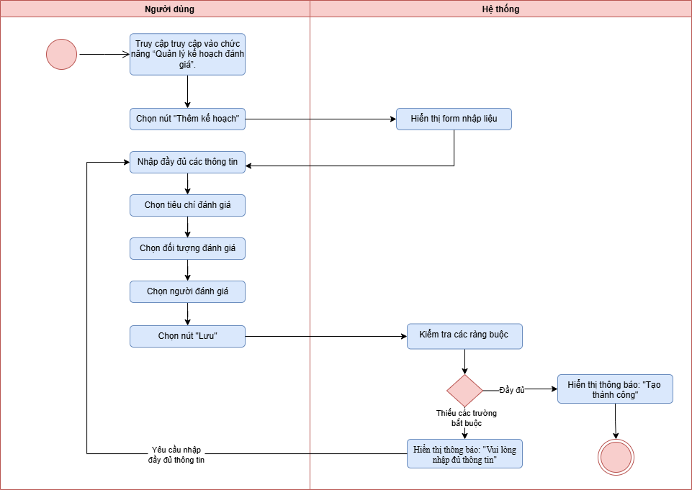

Hình 19 Sơ đồ hoạt động của usecase Thêm mới kế hoạch đánh giá

Bảng 9 Đặc tả usecase Xem kế hoạch đánh giá mới

|  |  |
| --- | --- |
| **Tên Use Case**: Xem kế hoạch đánh giá | |
| **Mã**: 2.2 | |
| **Mô tả**: Là trưởng phòng nhân sự, tôi muốn xem danh sách các kế hoạch đánh giá đã tạo để dễ dàng quản lý, theo dõi và kiểm soát tiến độ đánh giá. | |
| **Điều kiện tiên quyết:**   * Người dùng đã đăng nhập và có quyền truy cập quản lý kế hoạch. | |
| **Người thực hiện: Võ Thị Quỳnh Châu** | **Ngày tạo: 10/07/2025** |
| **Luồng sự kiện chính:** | |
| **Hoạt động của tác nhân** | **Hoạt động của hệ thống** |
| 1. Người dùng nhấn vào “Quản lý kế hoạch đánh giá”. |  |
|  | 1. Hệ thống hiển thị danh sách tất cả kế hoạch hiện có. |
| 1. Người dùng có thể chọn xem chi tiết một kế hoạch. |  |
|  | 1. Hiến thị màn hình xem chi tiết |
| **Điều kiện sau:**   * Danh sách kế hoạch được hiển thị trên màn hình với các thông tin chi tiết. | |
| **Luồng sự kiện ngoại lệ**  **2a.** Nếu chưa có kế hoạch nào được tạo   * Hệ thống hiển thị thông báo: “Chưa có kế hoạch đánh giá”. | |

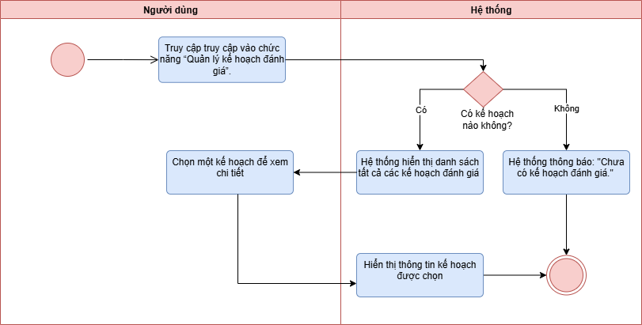

Hình 20 Sơ đồ hoạt động của usecase Xem kế hoạch đánh giá

Bảng 10 Đặc tả usecase Sửa kế hoạch đánh giá

|  |  |
| --- | --- |
| **Tên Use Case**: Sửa kế hoạch đánh giá | |
| **Mã**: 2.3 | |
| **Mô tả**: Là trưởng phòng nhân sự, tôi muốn cập nhật thông tin kế hoạch đánh giá đã tạo (thời gian, đối tượng, người đánh giá…) để đảm bảo đúng với yêu cầu thực tế. | |
| **Điều kiện tiên quyết:**   * Kế hoạch chưa bị khóa (đang trong trạng thái chỉnh sửa được). | |
| **Người thực hiện: Võ Thị Quỳnh Châu** | **Ngày tạo: 10/07/2025** |
| **Luồng sự kiện chính:** | |
| **Hoạt động của tác nhân** | **Hoạt động của hệ thống** |
| 1. Truy cập truy cập vào chức năng “Quản lý kế hoạch đánh giá”. |  |
| 1. Người dùng nhấn nút "Chỉnh sửa" trên dòng kế hoạch tương ứng. |  |
|  | 1. Hệ thống mở giao diện chỉnh sửa. |
| 1. Người dùng thay đổi thông tin cần thiết (tên, thời gian, tiêu chí, đối tượng, người đánh giá…). |  |
| 1. Nhấn “Lưu”. |  |
|  | 1. Hệ thống kiểm tra ràng buộc nếu hợp lệ thì thông báo “Cập nhật thành công”. |
| **Điều kiện sau:**   * Thông tin kế hoạch được cập nhật và hiển thị lại chính xác. | |
| **Luồng sự kiện ngoại lệ**  **1a.** Nếu kế hoạch đã khóa hoặc hết hạn  • Hệ thống cảnh báo: “Không thể chỉnh sửa kế hoạch này”.  **6a.** Nếu dữ liệu nhập bỏ sót các trường bắt buộc hay dữ liệu chưa phù hợp  Hiển thị thông báo: "Vui lòng nhập đủ thông tin/ thông tin chưa hợp lệ." | |

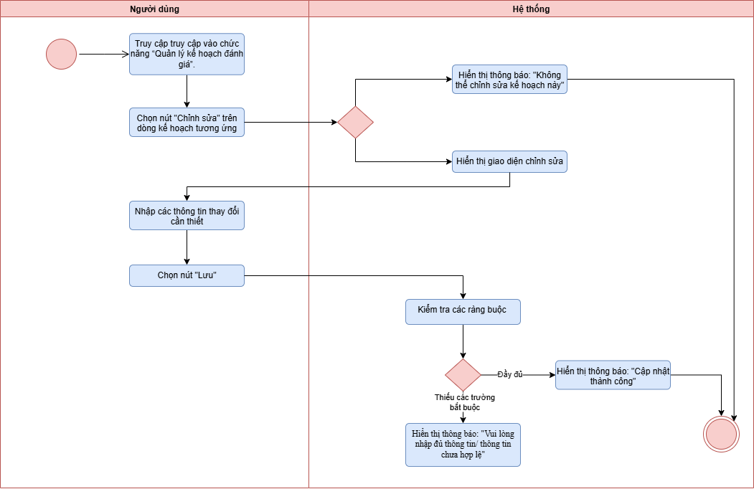

Hình 21 Sơ đồ hoạt động của usecase Sửa kế hoạch đánh giá

Bảng 11 Đặc tả usecase Xóa kế hoạch đánh giá

|  |  |
| --- | --- |
| **Tên Use Case**: Xóa kế hoạch đánh giá | |
| **Mã**: 2.4 | |
| **Mô tả**: Là trưởng phòng nhân sự, tôi muốn xóa các kế hoạch đánh giá không còn phù hợp hoặc tạo nhầm để giữ cho hệ thống sạch sẽ và dễ quản lý. | |
| **Điều kiện tiên quyết:**   * Kế hoạch chưa được sử dụng để đánh giá (chưa có phiếu nào sinh ra hoặc chưa ai đánh giá). | |
| **Người thực hiện: Võ Thị Quỳnh Châu** | **Ngày tạo: 10/07/2025** |
| **Luồng sự kiện chính:** | |
| **Hoạt động của tác nhân** | **Hoạt động của hệ thống** |
| 1. Truy cập truy cập vào chức năng “Quản lý kế hoạch đánh giá”. |  |
| 1. Chọn nút "Xóa" trên dòng kế hoạch tương ứng |  |
|  | 1. Hệ thống yêu cầu xác nhận. |
| 1. Người dùng xác nhận thao tác. |  |
|  | 1. Hệ thống tiến hành xóa và cập nhật lại danh sách. |
| **Điều kiện sau:**   * Kế hoạch bị xóa khỏi hệ thống. | |
| **Luồng sự kiện ngoại lệ**  **2a**. Nếu kế hoạch đã có phiếu đánh giá hoặc có dữ liệu phát sinh   * Hệ thống từ chối xóa và hiển thị cảnh báo: “Không thể xóa kế hoạch đã được sử dụng”. | |

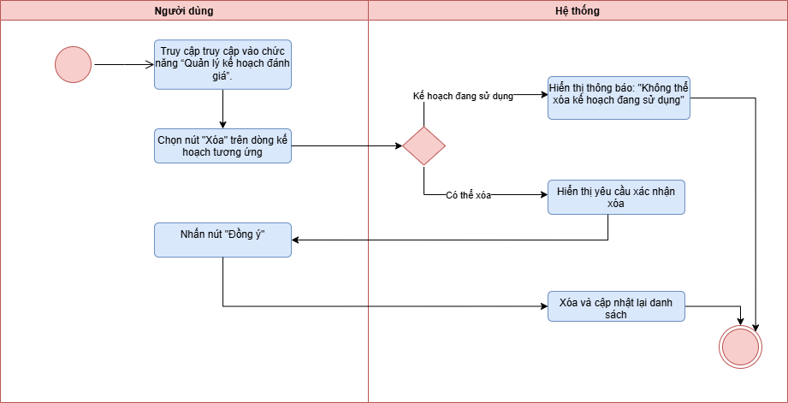

Hình 22 Sơ đồ hoạt động của usecase Xóa kế hoạch đánh giá

* **Các uscase còn lại được trình bày ở phụ lục 1**

## **2.5. Mô hình cơ sở dữ liệu quan hệ**

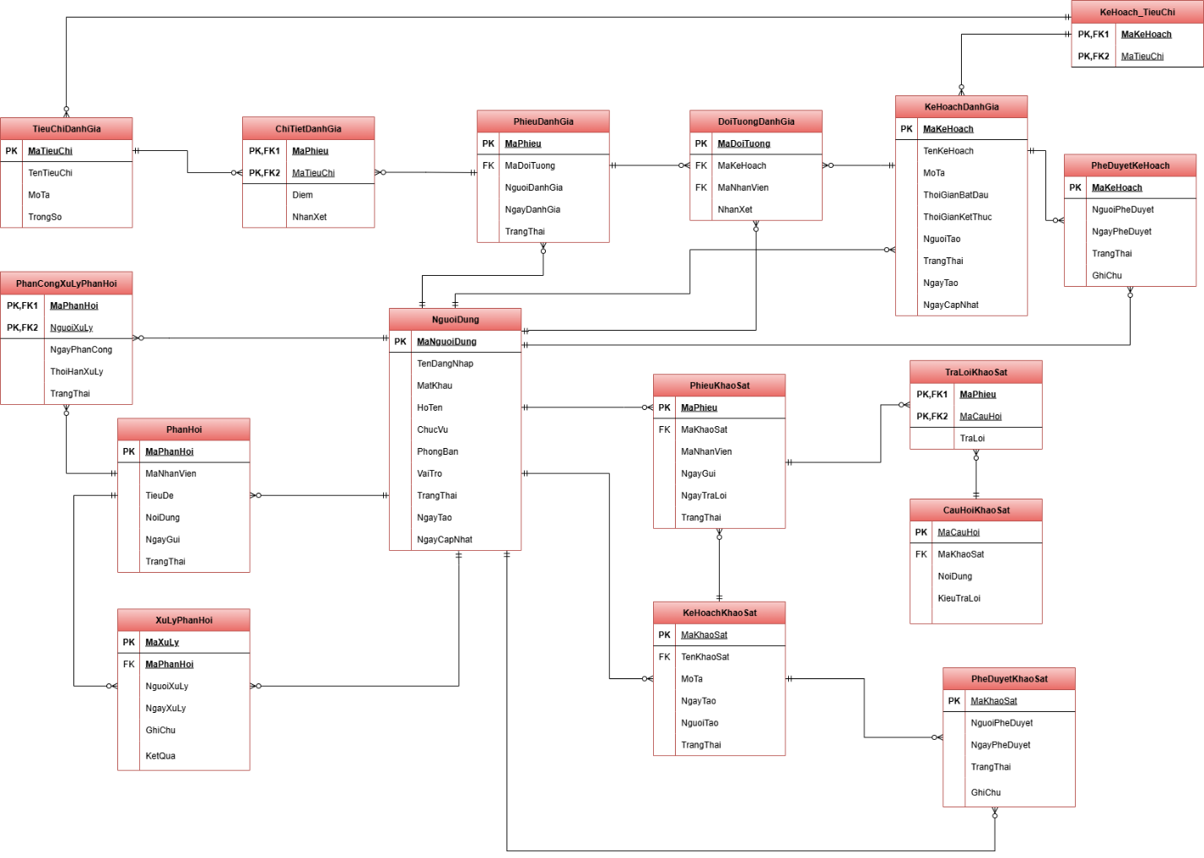

Hình 23 Mô hình cơ sở dữ liệu

## **2.6. Kết chương 2**

Chương 2 trình bày cái nhìn mở rộng về phân hệ Quản lý Nhân sự Zino trong hệ thống của doanh nghiệp. Trong phần này đã mô tả rõ các chức năng chính cần triển khai, xây dựng sơ đồ workflow và sơ đồ use case, từ đó định hình được phạm vi và yêu cầu của hệ thống. Quá trình này cũng bao gồm việc xây dựng và đặc tả cơ sở dữ liệu cho hai chức năng mở rộng này.

Chương 3 sẽ tập trung vào thiết kế giao diện người dùng cho hệ thống, dựa theo cấu trúc giao diện hệ Zino đã được triển trai trước đó để hệ thống được đồng nhất về giao diện màn hình chức năng cụ thể.

# **Chương 3: THIẾT KẾ GIAO DIỆN HỆ THỐNG**

## **3.1 Thiết kế cơ sở dữ liệu**

### **3.1.1 Thiết kế cơ sở dữ liệu vật lý**

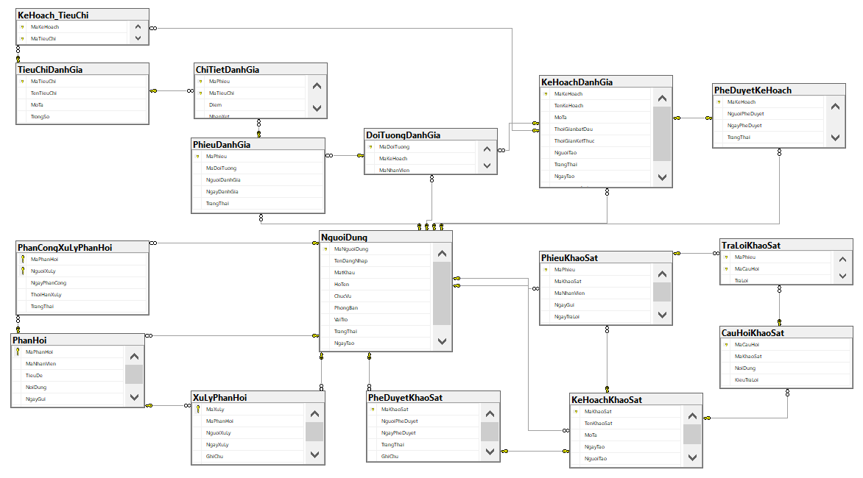

Hình 24 Sơ đồ cơ sở dữ liệu vật lý

# **3.1.2 Đặc tả chi tiết cơ sở dữ liệu**

Bảng 12 Mô tả chi tiết bảng NguoiDung

|  |  |  |  |  |
| --- | --- | --- | --- | --- |
| **STT** | **Tên cột** | **Kiểu dữ liệu** | **Ràng buộc** | **Ghi chú** |
| 1 | |  | | --- | |  |  |  | | --- | | MaNguoiDung | | INT | PRIMARY KEY, IDENTITY(1,1) | Mã tự tăng |
| 2 | |  | | --- | |  |  |  | | --- | | TenDangNhap | | VARCHAR(50) | NOT NULL, UNIQUE |  |
| 3 | |  | | --- | |  |  |  | | --- | | MatKhau | | VARCHAR(100) | NOT NULL |  |
| 4 | |  | | --- | |  |  |  | | --- | | HoTen | | |  | | --- | |  |  |  | | --- | | NVARCHAR(100) | |  |  |
| 5 | ChucVu | |  | | --- | |  |  |  | | --- | | NVARCHAR(50) | |  |  |
| 6 | |  | | --- | |  |  |  | | --- | | PhongBan | | NVARCHAR(50) |  |  |
| 7 | |  | | --- | |  |  |  | | --- | | VaiTro | | |  | | --- | |  |  |  | | --- | | NVARCHAR(30) | |  |  |
| 8 | |  | | --- | |  |  |  | | --- | | TrangThai | | |  | | --- | |  |  |  | | --- | | NVARCHAR(20) | |  |  |
| 9 | |  | | --- | |  |  |  | | --- | | NgayTao | | |  | | --- | |  |  |  | | --- | | DATETIME | | DEFAULT GETDATE() |  |
| 10 | NgayCapNhat | |  | | --- | |  |  |  | | --- | | DATETIME | |  |  |

Bảng 13 Mô tả chi tiết bảng KeHoachDanhGia

|  |  |  |  |  |
| --- | --- | --- | --- | --- |
| **STT** | **Tên cột** | **Kiểu dữ liệu** | **Ràng buộc** | **Ghi chú** |
| 1 | |  | | --- | |  |  |  |  |  | | --- | --- | --- | | |  | | --- | |  |  |  | | --- | | MaKeHoach | | | INT | PRIMARY KEY, IDENTITY(1,1) |  |
| 2 | |  | | --- | |  |  |  |  |  | | --- | --- | --- | | |  | | --- | |  |  |  | | --- | | TenKeHoach | | | VARCHAR(100) |  |  |
| 3 | |  | | --- | |  |  |  | | --- | | MoTa | | |  | | --- | | NVARCHAR(255) |  |  | | --- | |  | | NOT NULL |  |
| 4 | |  | | --- | |  |  |  |  |  | | --- | --- | --- | | |  | | --- | | ThoiGianBatDau |  |  | | --- | |  | | | |  | | --- | |  |  |  | | --- | | DATE | |  |  |
| 5 | ThoiGianKetThuc | |  | | --- | |  |  |  | | --- | | DATE | |  |  |
| 6 | |  |  |  | | --- | --- | --- | | |  | | --- | |  |  |  | | --- | | NguoiTao | | | INT | FOREIGN KEY → NguoiDung(MaNguoiDung) |  |
| 7 | |  | | --- | |  |  |  | | --- | | TrangThai | | |  | | --- | |  |  |  | | --- | | NVARCHAR(50) | |  |  |
| 8 | |  | | --- | |  |  |  | | --- | | TrangThai | | |  | | --- | |  |  |  | | --- | | NVARCHAR(20) | |  |  |
| 9 | |  | | --- | |  |  |  | | --- | | NgayTao | | |  | | --- | |  |  |  | | --- | | DATETIME | | DEFAULT GETDATE() |  |
| 10 | NgayCapNhat | |  | | --- | |  |  |  | | --- | | DATETIME | |  |  |

Bảng 14 Mô tả chi tiết bảng PheDuyetKeHoach

|  |  |  |  |  |
| --- | --- | --- | --- | --- |
| **STT** | **Tên cột** | **Kiểu dữ liệu** | **Ràng buộc** | **Ghi chú** |
| 1 | MaKeHoach | INT | PRIMARY KEY, FOREIGN KEY → KeHoachDanhGia(MaKeHoach) |  |
| 2 | NguoiPheDuyet | INT | FOREIGN KEY → NguoiDung(MaNguoiDung) |  |
| 3 | NgayPheDuyet | DATE |  |  |
| 4 | TrangThai | NVARCHAR(20) |  |  |
| 5 | GhiChu | NVARCHAR(255) |  |  |

Bảng 15 Mô tả chi tiết bảng TieuChiDanhGia

|  |  |  |  |  |
| --- | --- | --- | --- | --- |
| **STT** | **Tên cột** | **Kiểu dữ liệu** | **Ràng buộc** | **Ghi chú** |
| 1 | MaTieuChi | INT | PRIMARY KEY, IDENTITY(1,1) |  |
| 2 | TenTieuChi | NVARCHAR(100) |  |  |
| 3 | MoTa | NVARCHAR(255) |  |  |
| 4 | TrongSo | FLOAT | CHECK (TrongSo >= 0 AND TrongSo <= 20) |  |

Bảng 16 Mô tả chi tiết bảng KeHoach_TieuChi

|  |  |  |  |  |
| --- | --- | --- | --- | --- |
| **STT** | **Tên cột** | **Kiểu dữ liệu** | **Ràng buộc** | **Ghi chú** |
| 1 | MaKeHoach | INT | FOREIGN KEY → KeHoachDanhGia(MaKeHoach) |  |
| 2 | MaTieuChi | INT | FOREIGN KEY → TieuChiDanhGia(MaTieuChi) |  |

Bảng 17 Mô tả chi tiết bảng DoiTuongDanhGia

|  |  |  |  |  |
| --- | --- | --- | --- | --- |
| **STT** | **Tên cột** | **Kiểu dữ liệu** | **Ràng buộc** | **Ghi chú** |
| 1 | MaDoiTuong | INT | PRIMARY KEY, IDENTITY(1,1) |  |
| 2 | MaKeHoach | INT | FOREIGN KEY → KeHoachDanhGia(MaKeHoach) |  |
| 3 | MaNhanVien | INT | FOREIGN KEY → NguoiDung(MaNguoiDung) |  |

Bảng 18 Mô tả chi tiết bảng PhieuDanhGia

|  |  |  |  |  |
| --- | --- | --- | --- | --- |
| **STT** | **Tên cột** | **Kiểu dữ liệu** | **Ràng buộc** | **Ghi chú** |
| 1 | MaPhieu | INT | PRIMARY KEY, IDENTITY(1,1) |  |
| 2 | MaDoiTuong | INT | FOREIGN KEY → DoiTuongDanhGia(MaDoiTuong) |  |
| 3 | NguoiDanhGia | INT | FOREIGN KEY → NguoiDung(MaNguoiDung) |  |
| 4 | NgayDanhGia | DATE |  |  |
| 5 | TrangThai | NVARCHAR(30) |  |  |

Bảng 19 Mô tả chi tiết bảng ChiTietDanhGia

|  |  |  |  |  |
| --- | --- | --- | --- | --- |
| **STT** | **Tên cột** | **Kiểu dữ liệu** | **Ràng buộc** | **Ghi chú** |
| 1 | MaPhieu | INT | FOREIGN KEY → PhieuDanhGia(MaPhieu) |  |
| 2 | MaTieuChi | INT | FOREIGN KEY → TieuChiDanhGia(MaTieuChi) |  |
| 3 | Diem | FLOAT | CHECK (Diem >= 0) |  |
| 4 | NhanXet | NVARCHAR(255) |  |  |

Bảng 20 Mô tả chi tiết bảng PhanHoi

|  |  |  |  |  |
| --- | --- | --- | --- | --- |
| **STT** | **Tên cột** | **Kiểu dữ liệu** | **Ràng buộc** | **Ghi chú** |
| 1 | MaPhanHoi | VARCHAR(20) | PRIMARY KEY |  |
| 2 | MaNhanVien | INT | NOT NULL, FOREIGN KEY → NguoiDung(MaNguoiDung) |  |
| 3 | TieuDe | NVARCHAR(255) | NOT NULL |  |
| 4 | NoiDung | NVARCHAR(MAX) |  |  |
| 5 | NgayGui | DATETIME | DEFAULT GETDATE() |  |
| 6 | TrangThai | NVARCHAR(50) | DEFAULT N'N/A' |  |

Bảng 21 Mô tả chi tiết bảng PhanCongXuLyPhanHoi

|  |  |  |  |  |
| --- | --- | --- | --- | --- |
| **STT** | **Tên cột** | **Kiểu dữ liệu** | **Ràng buộc** | **Ghi chú** |
| 1 | MaPhanHoi | VARCHAR(20) | FOREIGN KEY → PhanHoi(MaPhanHoi) |  |
| 2 | NguoiXuLy | INT | FOREIGN KEY → NguoiDung(MaNguoiDung) |  |
| 3 | NgayPhanCong | DATETIME | DEFAULT GETDATE() |  |
| 4 | ThoiHanXuLy | DATE |  |  |
| 5 | TrangThai | NVARCHAR(50) | DEFAULT N'Đang xử lý' |  |

Bảng 22 Mô tả chi tiết bảng XuLyPhanHoi

|  |  |  |  |  |
| --- | --- | --- | --- | --- |
| **STT** | **Tên cột** | **Kiểu dữ liệu** | **Ràng buộc** | **Ghi chú** |
| 1 | MaXuLy | INT | PRIMARY KEY, IDENTITY(1,1) |  |
| 2 | MaPhanHoi | VARCHAR(20) | FOREIGN KEY → PhanHoi(MaPhanHoi) |  |
| 3 | NguoiXuLy | INT | FOREIGN KEY → NguoiDung(MaNguoiDung) |  |
| 4 | NgayXuLy | DATETIME | DEFAULT GETDATE() |  |
| 5 | GhiChu | NVARCHAR(MAX) |  |  |
| 6 | KetQua | NVARCHAR(1000) |  |  |

Bảng 23 Mô tả chi tiết bảng KeHoachKhaoSat

|  |  |  |  |  |
| --- | --- | --- | --- | --- |
| **STT** | **Tên cột** | **Kiểu dữ liệu** | **Ràng buộc** | **Ghi chú** |
| 1 | MaKhaoSat | VARCHAR(20) | PRIMARY KEY |  |
| 2 | TenKhaoSat | NVARCHAR(255) |  |  |
| 3 | MoTa | NVARCHAR(1000) |  |  |
| 4 | NgayTao | DATE | DEFAULT GETDATE() |  |
| 5 | NguoiTao | INT | FOREIGN KEY → NguoiDung(MaNguoiDung) |  |
| 6 | TrangThai | NVARCHAR(50) | DEFAULT N'Chờ phê duyệt' |  |

Bảng 24 Mô tả chi tiết bảng CauHoiKhaoSat

|  |  |  |  |  |
| --- | --- | --- | --- | --- |
| **STT** | **Tên cột** | **Kiểu dữ liệu** | **Ràng buộc** | **Ghi chú** |
| 1 | MaCauHoi | VARCHAR(20) | PRIMARY KEY |  |
| 2 | MaKhaoSat | VARCHAR(20) | FOREIGN KEY → KeHoachKhaoSat(MaKhaoSat) |  |
| 3 | NoiDung | NVARCHAR(1000) |  |  |
| 4 | KieuTraLoi | NVARCHAR(50) |  |  |

Bảng 25 Mô tả chi tiết bảng PhieuKhaoSat

|  |  |  |  |  |
| --- | --- | --- | --- | --- |
| **STT** | **Tên cột** | **Kiểu dữ liệu** | **Ràng buộc** | **Ghi chú** |
| 1 | MaPhieu | VARCHAR(20) | PRIMARY KEY |  |
| 2 | MaKhaoSat | VARCHAR(20) | FOREIGN KEY → KeHoachKhaoSat(MaKhaoSat) |  |
| 3 | MaNhanVien | INT | FOREIGN KEY → NguoiDung(MaNguoiDung) |  |
| 4 | NgayGui | DATE |  |  |
| 5 | NgayTraLoi | DATE |  |  |
| 6 | TrangThai | NVARCHAR(50) | DEFAULT N'Chưa trả lời' |  |

Bảng 26 Mô tả chi tiết bảng TraLoiKhaosat

|  |  |  |  |  |
| --- | --- | --- | --- | --- |
| **STT** | **Tên cột** | **Kiểu dữ liệu** | **Ràng buộc** | **Ghi chú** |
| 1 | MaPhieu | VARCHAR(20) | FOREIGN KEY → PhieuKhaoSat(MaPhieu) |  |
| 2 | MaCauHoi | VARCHAR(20) | FOREIGN KEY → CauHoiKhaoSat(MaCauHoi) |  |
| 3 | TraLoi | NVARCHAR(MAX) |  |  |

Bảng 27 Mô tả chi tiết bảng PheDuyetKhaoSat

|  |  |  |  |  |
| --- | --- | --- | --- | --- |
| **STT** | **Tên cột** | **Kiểu dữ liệu** | **Ràng buộc** | **Ghi chú** |
| 1 | MaKhaoSat | VARCHAR(20) | PRIMARY KEY, FOREIGN KEY → KeHoachKhaoSat(MaKhaoSat) |  |
| 2 | NguoiPheDuyet | INT | FOREIGN KEY → NguoiDung(MaNguoiDung) |  |
| 3 | NgayPheDuyet | DATE |  |  |
| 4 | TrangThai | NVARCHAR(50) |  |  |
| 5 | GhiChu | NVARCHAR(255) |  |  |

## **3.2. Thiết kế giao diện người dùng (GUI)**

### **3.2.1. Thiết kế module Quản lý phản hồi của nhân sự**

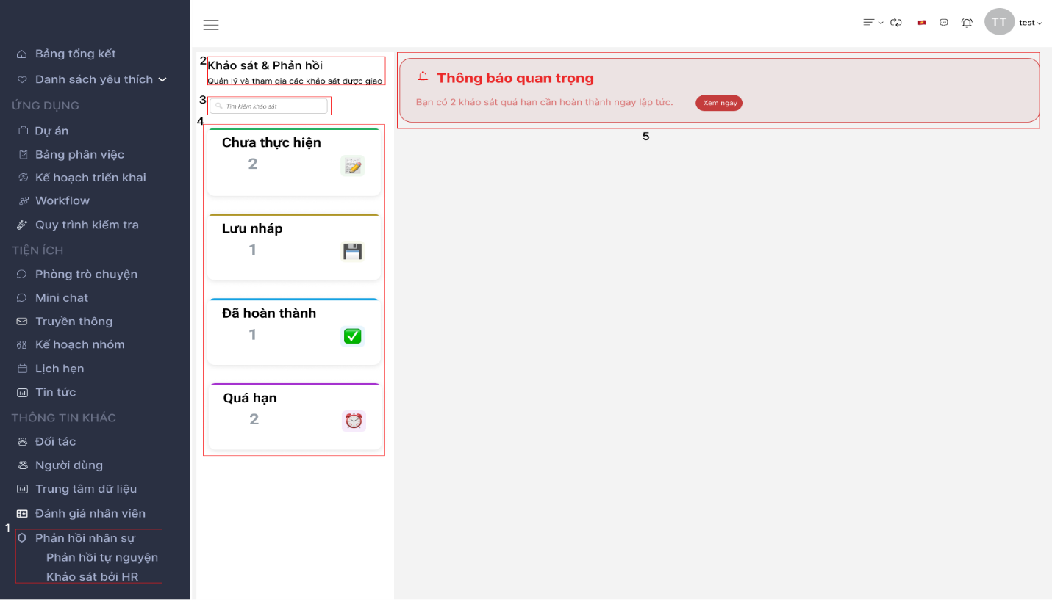

Hình 25 Màn hình trang chủ của nhân viên thực hiện Khảo sát bởi HR

Bảng 28 Đặc tả màn hình trang chủ của nhân viên thực hiện Khảo sát bởi HR

|  |  |  |  |
| --- | --- | --- | --- |
| **STT** | **LOẠI** | **MÔ TẢ** | **GHI CHÚ** |
| 1 | Thanh điều hướng | Mục “Phản hồi nhân sự” trong thanh điều hướng bên trái.  Khi nhấn vào, hiển thị 2 mục con:  – Phản hồi tự nguyện  – Khảo sát bởi HR |  |
| 2 | |  | | --- | |  |   Văn bản | Hiển thị cứng tiêu đề: **“Khảo sát & Phản hồi”**  Dòng mô tả: *“Quản lý và tham gia các khảo sát được giao”* |  |
| 3 | Ô tìm kiếm | Hiển thị cứng: A close-up of a sign  AI-generated content may be incorrect. Sự kiện: Khi nhấn, Cho phép nhập từ khóa để lọc danh sách khảo sát bên dưới. |  |
| 4 | Thẻ phân loại khảo sát | Gồm 4 nhóm:  – **Chưa thực hiện**: hiển thị số lượng khảo sát chưa làm, biểu tượng giấy bút.  – **Lưu nháp**: hiển thị số khảo sát lưu nháp, biểu tượng đĩa mềm.  – **Đã hoàn thành**: hiển thị số khảo sát đã hoàn thành, biểu tượng check.  – **Quá hạn**: hiển thị số khảo sát quá hạn, biểu tượng đồng hồ báo thức. |  |
| 5 | Văn bản | Khung thông báo màu đỏ nhạt.  Nội dung: **“Bạn có 2 khảo sát quá hạn cần hoàn thành ngay lập tức.”**  Nút: *Xem ngay* | Là vùng cảnh báo nhanh, xuất hiện nổi bật ở phần trên bên phải. |

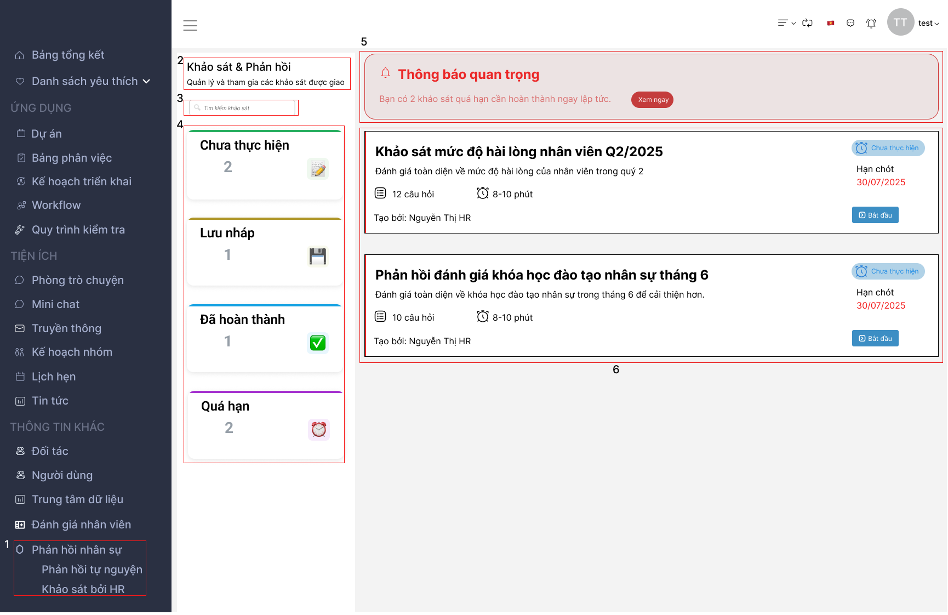

Hình 26 Màn hình danh sách khảo sát chưa thực hiện của nhân viên trong Khảo sát bởi HR

Bảng 29 Đặc tả màn hình danh sách khảo sát chưa thực hiện của nhân viên trong Khảo sát bởi HR

|  |  |  |  |
| --- | --- | --- | --- |
| **STT** | **LOẠI** | **MÔ TẢ** | **GHI CHÚ** |
| 1 | Thanh điều hướng | Mục “Phản hồi nhân sự” trong thanh điều hướng bên trái.  Khi nhấn vào, hiển thị 2 mục con:   Phản hồi tự nguyện   Khảo sát bởi HR |  |
| 2 | |  | | --- | |  |   Văn bản | Hiển thị cứng tiêu đề: **“Khảo sát & Phản hồi”**  Dòng mô tả: *“Quản lý và tham gia các khảo sát được giao”* |  |
| 3 | Ô tìm kiếm | Hiển thị cứng: A close-up of a sign  AI-generated content may be incorrect. Sự kiện: Khi nhấn, Cho phép nhập từ khóa để lọc danh sách khảo sát bên dưới. |  |
| 4 | Thẻ phân loại khảo sát | Gồm 4 nhóm:  **Chưa thực hiện**: hiển thị số lượng khảo sát chưa làm, biểu tượng giấy bút.  **Lưu nháp**: hiển thị số khảo sát lưu nháp, biểu tượng đĩa mềm.  **Đã hoàn thành**: hiển thị số khảo sát đã hoàn thành, biểu tượng check.  **Quá hạn**: hiển thị số khảo sát quá hạn, biểu tượng đồng hồ báo thức. |  |
| 5 | Văn bản | Khung thông báo màu đỏ nhạt.  Nội dung: **“Bạn có 2 khảo sát quá hạn cần hoàn thành ngay lập tức.”**  Nút: *Xem ngay* | Là vùng cảnh báo nhanh, xuất hiện nổi bật ở phần trên bên phải. |
| 6 | |  | | --- | |  |  |  | | --- | | Danh sách khảo sát | | Hiển thị danh sách các khảo sát thuộc nhóm “Chưa thực hiện”. Mỗi khảo sát hiển thị theo dạng thẻ.  Thông tin mỗi thẻ bao gồm:  **Tên khảo sát** – in đậm. Ví dụ: *“Khảo sát mức độ hài lòng nhân viên Q2/2025”*  Dòng mô tả ngắn nội dung khảo sát. Ví dụ: *“Đánh giá toàn diện về mức độ hài lòng của nhân viên trong quý 2”*  Biểu tượng danh sách 📋 kèm số lượng câu hỏi. Ví dụ: *“12 câu hỏi”*  Biểu tượng đồng hồ ⏱️ và thời gian. Ví dụ: *“8–10 phút”*  Dòng chữ *“Tạo bởi: [Tên người tạo]”*. Ví dụ: *“Tạo bởi: Nguyễn Thị HR”*  Hiển thị nhãn “Chưa thực hiện” kèm biểu tượng đồng hồ (bên phải trên).  Hiển thị rõ ràng thời gian hết hạn. Ví dụ: *“Hạn chót: 30/07/2025”* (màu đỏ).  Nút **“Bắt đầu”** để truy cập làm khảo sát. |  |

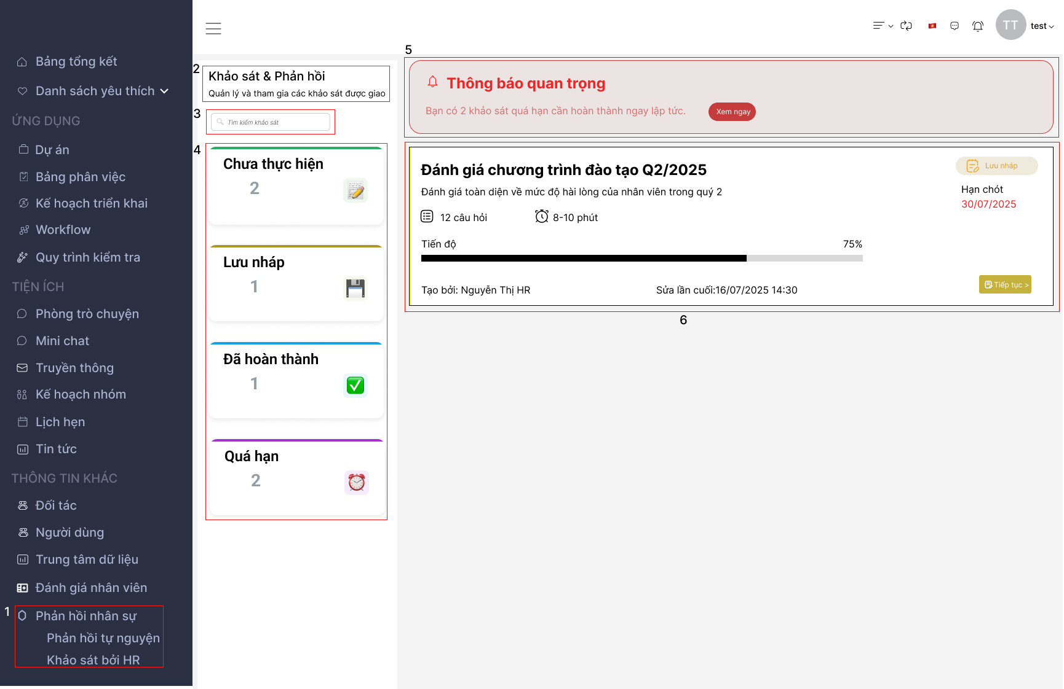

Hình 27 Màn hình danh sách khảo sát chưa thực hiện của nhân viên trong Khảo sát bởi HR

Bảng 30 Đặc tả màn hình danh sách khảo sát chưa thực hiện của nhân viên trong Khảo sát bởi HR

|  |  |  |  |
| --- | --- | --- | --- |
| **STT** | **LOẠI** | **MÔ TẢ** | **GHI CHÚ** |
| 1 | Thanh điều hướng | Mục “Phản hồi nhân sự” trong thanh điều hướng bên trái.  Khi nhấn vào, hiển thị 2 mục con:   Phản hồi tự nguyện   Khảo sát bởi HR |  |
| 2 | |  | | --- | |  |   Văn bản | Hiển thị cứng tiêu đề: **“Khảo sát & Phản hồi”**  Dòng mô tả: *“Quản lý và tham gia các khảo sát được giao”* |  |
| 3 | Ô tìm kiếm | Hiển thị cứng: A close-up of a sign  AI-generated content may be incorrect. Sự kiện: Khi nhấn, Cho phép nhập từ khóa để lọc danh sách khảo sát bên dưới. |  |
| 4 | Thẻ phân loại khảo sát | Gồm 4 nhóm:  **Chưa thực hiện**: hiển thị số lượng khảo sát chưa làm, biểu tượng giấy bút.  **Lưu nháp**: hiển thị số khảo sát lưu nháp, biểu tượng đĩa mềm.  **Đã hoàn thành**: hiển thị số khảo sát đã hoàn thành, biểu tượng check.  **Quá hạn**: hiển thị số khảo sát quá hạn, biểu tượng đồng hồ báo thức. |  |
| 5 | Văn bản | Khung thông báo màu đỏ nhạt.  Nội dung: **“Bạn có 2 khảo sát quá hạn cần hoàn thành ngay lập tức.”**  Nút: *Xem ngay* | Là vùng cảnh báo nhanh, xuất hiện nổi bật ở phần trên bên phải. |
| 6 | |  | | --- | |  |  |  | | --- | | Danh sách khảo sát | | Hiển thị các khảo sát đã được người dùng bắt đầu nhưng chưa hoàn thành. Mỗi khảo sát hiển thị dưới dạng thẻ với thông tin chi tiết sau:  **Tên khảo sát** – in đậm.  Ví dụ: *“Đánh giá chương trình đào tạo Q2/2025”*  Dòng mô tả ngắn nội dung khảo sát.  Ví dụ: *“Đánh giá toàn diện về mức độ hài lòng của nhân viên trong quý 2”*  Biểu tượng danh sách 📋 kèm số lượng câu hỏi.  Ví dụ: *“12 câu hỏi”*  Biểu tượng đồng hồ ⏱️ và thời gian.  Ví dụ: *“8–10 phút”*  Hiển thị phần trăm hoàn thành khảo sát.  Ví dụ: *“Tiến độ: 75%”*, có thanh màu thể hiện trực quan.  Dòng chữ *“Tạo bởi: [Tên người tạo]”*.  Ví dụ: *“Nguyễn Thị HR”*  Hiển thị thời gian người dùng cuối cùng lưu khảo sát.  Ví dụ: *“Sửa lần cuối: 16/07/2025 14:30”*   |  | | --- | |  |  |  | | --- | | Gắn nhãn **“Lưu nháp”** màu vàng kèm biểu tượng đĩa mềm. |   Hiển thị thời gian nộp khảo sát.  Ví dụ: *“Hạn chót: 30/07/2025”*  Nút **“Tiếp tục >”** để tiếp tục thực hiện khảo sát đang lưu dở. |  |

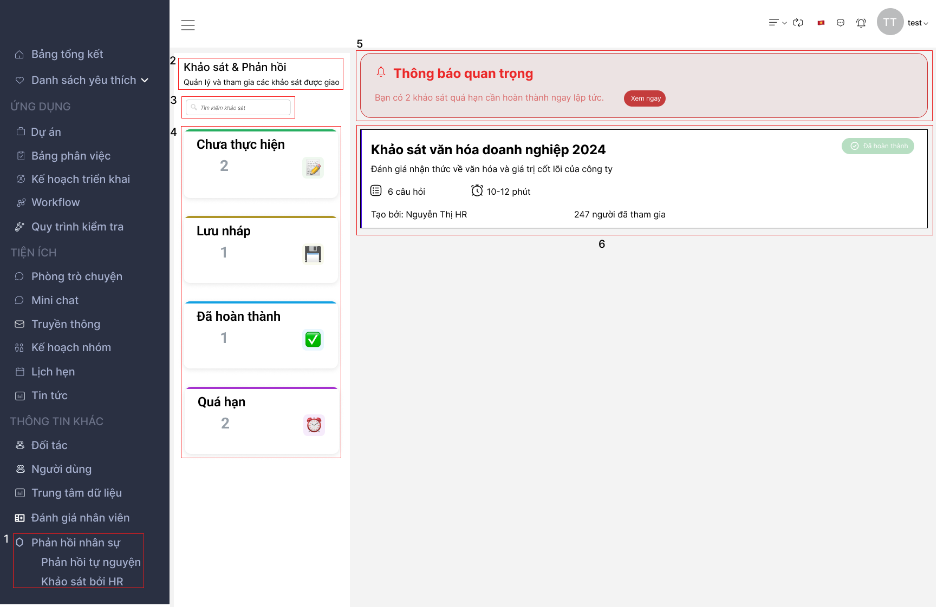

Hình 28 Màn hình danh sách khảo sát đã hoàn thành của nhân viên trong Khảo sát bởi HR

Bảng 31 Đặc tả màn hình danh sách khảo sát đã hoàn thành của nhân viên trong Khảo sát bởi HR

|  |  |  |  |
| --- | --- | --- | --- |
| **STT** | **LOẠI** | **MÔ TẢ** | **GHI CHÚ** |
| 1 | Thanh điều hướng | Mục “Phản hồi nhân sự” trong thanh điều hướng bên trái.  Khi nhấn vào, hiển thị 2 mục con:   Phản hồi tự nguyện   Khảo sát bởi HR |  |
| 2 | |  | | --- | |  |   Văn bản | Hiển thị cứng tiêu đề: **“Khảo sát & Phản hồi”**  Dòng mô tả: *“Quản lý và tham gia các khảo sát được giao”* |  |
| 3 | Ô tìm kiếm | Hiển thị cứng: A close-up of a sign  AI-generated content may be incorrect. Sự kiện: Khi nhấn, Cho phép nhập từ khóa để lọc danh sách khảo sát bên dưới. |  |
| 4 | Thẻ phân loại khảo sát | Gồm 4 nhóm:  **Chưa thực hiện**: hiển thị số lượng khảo sát chưa làm, biểu tượng giấy bút.  **Lưu nháp**: hiển thị số khảo sát lưu nháp, biểu tượng đĩa mềm.  **Đã hoàn thành**: hiển thị số khảo sát đã hoàn thành, biểu tượng check.  **Quá hạn**: hiển thị số khảo sát quá hạn, biểu tượng đồng hồ báo thức. |  |
| 5 | Văn bản | Khung thông báo màu đỏ nhạt.  Nội dung: **“Bạn có 2 khảo sát quá hạn cần hoàn thành ngay lập tức.”**  Nút: *Xem ngay* | Là vùng cảnh báo nhanh, xuất hiện nổi bật ở phần trên bên phải. |
| 6 | |  | | --- | |  |  |  | | --- | | Danh sách khảo sát | | |  | | --- | |  |  |  |  |  |  |  |  |  |  |  |  | | --- | --- | --- | --- | --- | --- | --- | --- | --- | --- | | Hiển thị các khảo sát mà người dùng đã hoàn thành. Mỗi khảo sát hiển thị theo dạng thẻ với các thông tin:   |  | | --- | |  |  |  |  | | --- | --- | | **Tên khảo sát** – in đậm.  Ví dụ: *“Khảo sát văn hóa doanh nghiệp 2024”* | | |  |  |  | | --- | | Dòng mô tả ngắn nội dung khảo sát.  Ví dụ: *“Đánh giá nhận thức về văn hóa và giá trị cốt lõi của công ty”* |   Biểu tượng danh sách 📋 kèm số lượng câu hỏi.  Ví dụ: *“6 câu hỏi”*  Biểu tượng đồng hồ ⏱️ và thời gian.  Ví dụ: *“10–12 phút”*   |  | | --- | |  |  |  | | --- | | Dòng chữ *“Tạo bởi: [Tên người tạo]”*.  Ví dụ: *“Nguyễn Thị HR”* |   Hiển thị tổng số người đã tham gia khảo sát.  Ví dụ: *“247 người đã tham gia”*   |  | | --- | |  |  |  | | --- | | Gắn nhãn **“Đã hoàn thành”** màu xanh lá cây nhạt kèm biểu tượng check ✔ | | |  |

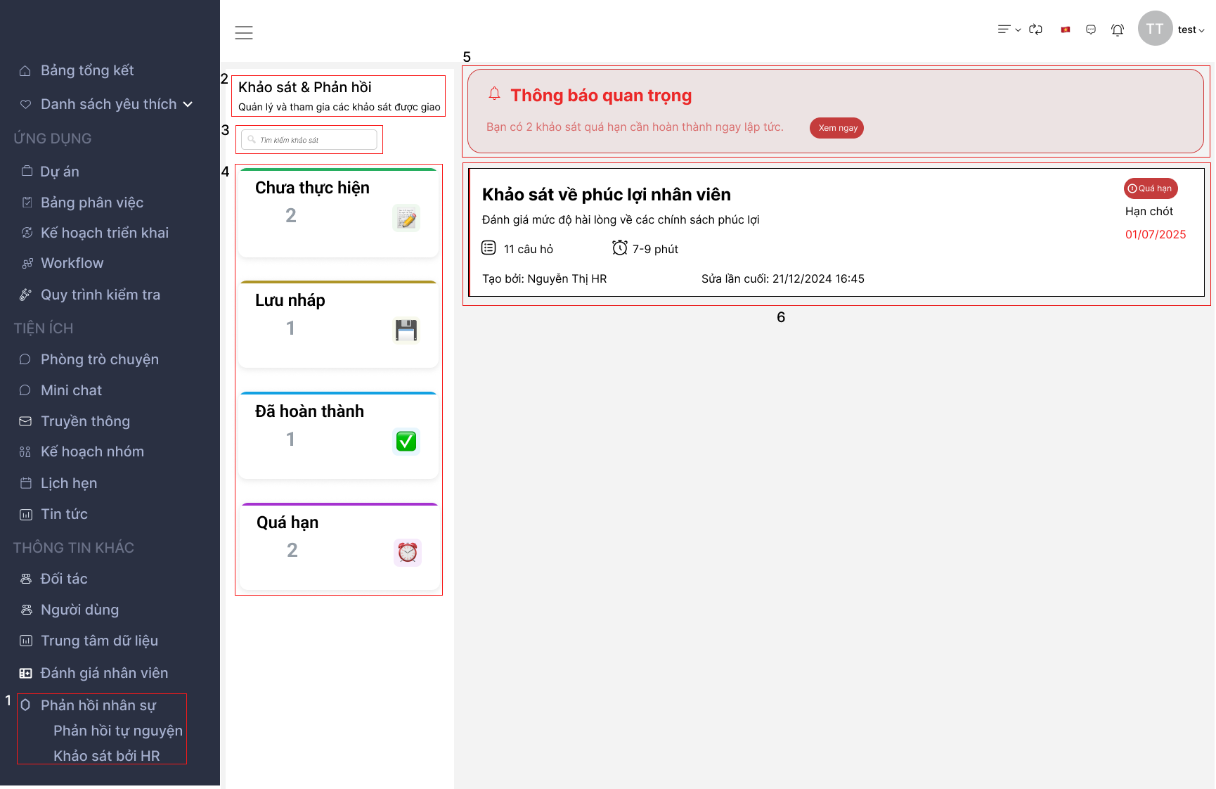

Hình 29 Màn hình danh sách khảo sát quá hạn của nhân viên trong Khảo sát bởi HR

Bảng 32 Đặc tả màn hình danh sách khảo sát quá hạn của nhân viên trong Khảo sát bởi HR

|  |  |  |  |
| --- | --- | --- | --- |
| **STT** | **LOẠI** | **MÔ TẢ** | **GHI CHÚ** |
| 1 | Thanh điều hướng | Mục “Phản hồi nhân sự” trong thanh điều hướng bên trái.  Khi nhấn vào, hiển thị 2 mục con:   Phản hồi tự nguyện   Khảo sát bởi HR |  |
| 2 | |  | | --- | |  |   Văn bản | Hiển thị cứng tiêu đề: **“Khảo sát & Phản hồi”**  Dòng mô tả: *“Quản lý và tham gia các khảo sát được giao”* |  |
| 3 | Ô tìm kiếm | Hiển thị cứng: A close-up of a sign  AI-generated content may be incorrect. Sự kiện: Khi nhấn, Cho phép nhập từ khóa để lọc danh sách khảo sát bên dưới. |  |
| 4 | Thẻ phân loại khảo sát | Gồm 4 nhóm:  **Chưa thực hiện**: hiển thị số lượng khảo sát chưa làm, biểu tượng giấy bút.  **Lưu nháp**: hiển thị số khảo sát lưu nháp, biểu tượng đĩa mềm.  **Đã hoàn thành**: hiển thị số khảo sát đã hoàn thành, biểu tượng check.  **Quá hạn**: hiển thị số khảo sát quá hạn, biểu tượng đồng hồ báo thức. |  |
| 5 | Văn bản | Khung thông báo màu đỏ nhạt.  Nội dung: **“Bạn có 2 khảo sát quá hạn cần hoàn thành ngay lập tức.”**  Nút: *Xem ngay* | Là vùng cảnh báo nhanh, xuất hiện nổi bật ở phần trên bên phải. |
| 6 | |  | | --- | |  |  |  | | --- | | Danh sách khảo sát | | |  | | --- | |  |  |  |  |  |  |  |  |  |  |  |  |  |  |  |  |  |  | | --- | --- | --- | --- | --- | --- | --- | --- | --- | --- | --- | --- | --- | --- | --- | --- | | |  | | --- | |  |  |  |  |  |  |  |  |  |  |  |  |  |  |  |  | | --- | --- | --- | --- | --- | --- | --- | --- | --- | --- | --- | --- | --- | --- | | Hiển thị các khảo sát mà người dùng chưa hoàn thành và đã quá thời hạn. Mỗi khảo sát được trình bày theo dạng thẻ với thông tin sau:  **Tên khảo sát** – in đậm.  Ví dụ: *“Khảo sát về phúc lợi nhân viên”*   |  | | --- | |  |  |  |  | | --- | --- | | Dòng mô tả ngắn về nội dung khảo sát.  Ví dụ: *“Đánh giá mức độ hài lòng về các chính sách phúc lợi”* | | |  |  |  | | --- | | Biểu tượng danh sách 📋 kèm số lượng câu hỏi.  Ví dụ: *“11 câu hỏi”* |   Biểu tượng đồng hồ ⏱️ và thời gian.  Ví dụ: *“7–9 phút”*  Dòng chữ *“Tạo bởi: [Tên người tạo]”*.  Ví dụ: *“Nguyễn Thị HR”*   |  | | --- | |  |  |  |  | | --- | --- | | Hiển thị thời điểm cuối cùng người dùng thao tác.  Ví dụ: *“Sửa lần cuối: 21/12/2024 16:45”* | | |  |  |  |  | | --- | --- | | Gắn nhãn **“Quá hạn”** màu đỏ kèm biểu tượng đồng hồ trễ giờ. | | |  |  |  | | --- | | Hiển thị ngày kết thúc khảo sát (đã trễ hạn).  Ví dụ: *“Hạn chót: 01/07/2025”* | | | |  |

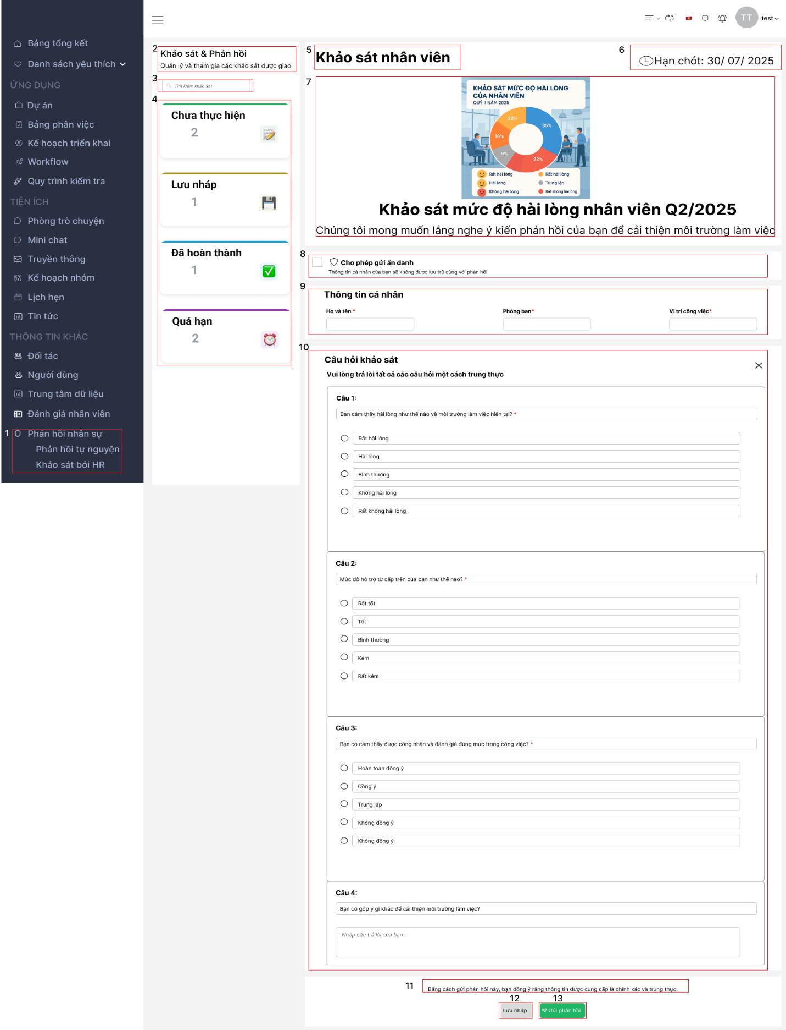

Hình 30 Màn hình chi tiết khảo sát chưa thực hiện của nhân viên trong Khảo sát bởi HR

Bảng 33 Đặc tả màn hình chi tiết khảo sát chưa thực hiện của nhân viên trong Khảo sát bởi HR

|  |  |  |  |
| --- | --- | --- | --- |
| **STT** | **LOẠI** | **MÔ TẢ** | **GHI CHÚ** |
| 1 | Thanh điều hướng | Mục “Phản hồi nhân sự” trong thanh điều hướng bên trái.  Khi nhấn vào, hiển thị 2 mục con:   Phản hồi tự nguyện   Khảo sát bởi HR |  |
| 2 | |  | | --- | |  |   Văn bản | Hiển thị cứng tiêu đề: **“Khảo sát & Phản hồi”**  Dòng mô tả: *“Quản lý và tham gia các khảo sát được giao”* |  |
| 3 | Ô tìm kiếm | Hiển thị cứng: A close-up of a sign  AI-generated content may be incorrect. Sự kiện: Khi nhấn, Cho phép nhập từ khóa để lọc danh sách khảo sát bên dưới. |  |
| 4 | Thẻ phân loại khảo sát | Gồm 4 nhóm:  **Chưa thực hiện**: hiển thị số lượng khảo sát chưa làm, biểu tượng giấy bút.  **Lưu nháp**: hiển thị số khảo sát lưu nháp, biểu tượng đĩa mềm.  **Đã hoàn thành**: hiển thị số khảo sát đã hoàn thành, biểu tượng check.  **Quá hạn**: hiển thị số khảo sát quá hạn, biểu tượng đồng hồ báo thức. |  |
| 5 | Văn bản | Hiển thị cứng: Khảo sát nhân viên  Đây là tiêu đề của trang hiện tại |  |
| 6 | |  | | --- | |  |  |  | | --- | | Văn bản | | |  | | --- | |  |  |  |  |  | | --- | --- | --- | | |  | | --- | |  |  |  | | --- | | Hiển thị cứng: Hạn chót  Thời hạn cuối cùng để thực hiện khảo sát. (VD: 30/07/2025) | | |  |
| 7 | Hình ảnh + văn bản | Hiển thị :   |  | | --- | |  |  |  | | --- | | Hình ảnh minh họa được lấy từ ảnh đại diện do HR tạo khảo sát.  Tên khảo sát – in đậm.  Đoạn mô tả như: “Chúng tôi mong muốn lắng nghe ý kiến phản hồi…” | |  |
| 8 | Hộp kiểm và văn bản | Hộp kiểm "Cho phép gửi ẩn danh". Nếu tích, hệ thống sẽ không lưu thông tin cá nhân. |  |
| 9 | Ô nhập liệu | Hiển thị cứng: Thông tin cá nhân  Các trường: Họ và tên (*), Phòng ban (*), Vị trí công việc (*) – bắt buộc nếu không gửi ẩn danh. |  |
| 10 | Văn bản | Hiển thị cứng: Câu hỏi khảo sát   |  | | --- | |  |  |  | | --- | | Danh sách các câu hỏi: • Câu 1: Mức độ hài lòng • Câu 2: Mức độ hỗ trợ • Câu 3: Cảm nhận về sự thấu hiểu • Câu 4: Góp ý thêm (Văn bản area) |   …………………………………….. |  |
| 11 | Văn bản | Hiển thị cứng: “Bằng cách gửi phản hồi này, bạn đồng ý rằng…” – nhắc nhở người dùng trung thực.  Đây là thông báo cam kết |  |
| 12 | Nút chức năng | Hiển thị cứng: A grey rectangular sign with black text  AI-generated content may be incorrect.  Sự kiện: Khi nhấn vào, hệ thống lưu khảo sát vào danh sách lưu nháp để lần sau tiếp tục thực hiện. |  |
| 13 | Nút chức năng | Hiển thị cứng: A green sign with white text  AI-generated content may be incorrect.  Sự kiện: Khi nhấn vào, hệ thống gửi khảo sát về cho HR và cập nhật lại danh sách khảo sát đúng với trạng thái. |  |

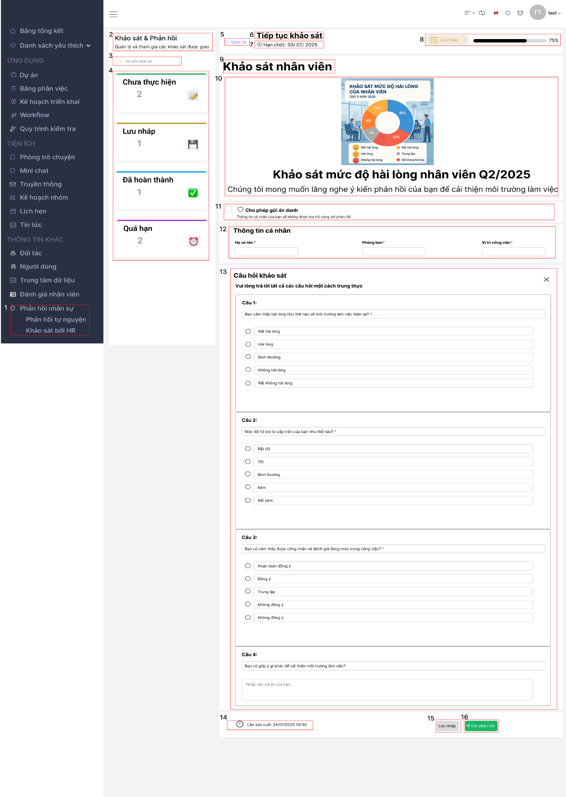

Hình 31 Màn hình chi tiết khảo sát lưu nháp của nhân viên trong Khảo sát bởi HR

Bảng 34 Đặc tả màn hình chi tiết khảo sát lưu nháp của nhân viên trong Khảo sát bởi HR

|  |  |  |  |
| --- | --- | --- | --- |
| **STT** | **LOẠI** | **MÔ TẢ** | **GHI CHÚ** |
| 1 | Thanh điều hướng | Mục “Phản hồi nhân sự” trong thanh điều hướng bên trái.  Khi nhấn vào, hiển thị 2 mục con:   Phản hồi tự nguyện   Khảo sát bởi HR |  |
| 2 | |  | | --- | |  |   Văn bản | Hiển thị cứng tiêu đề: **“Khảo sát & Phản hồi”**  Dòng mô tả: *“Quản lý và tham gia các khảo sát được giao”* |  |
| 3 | Ô tìm kiếm | Hiển thị cứng: A close-up of a sign  AI-generated content may be incorrect. Sự kiện: Khi nhấn, Cho phép nhập từ khóa để lọc danh sách khảo sát bên dưới. |  |
| 4 | Thẻ phân loại khảo sát | Gồm 4 nhóm:  **Chưa thực hiện**: hiển thị số lượng khảo sát chưa làm, biểu tượng giấy bút.  **Lưu nháp**: hiển thị số khảo sát lưu nháp, biểu tượng đĩa mềm.  **Đã hoàn thành**: hiển thị số khảo sát đã hoàn thành, biểu tượng check.  **Quá hạn**: hiển thị số khảo sát quá hạn, biểu tượng đồng hồ báo thức. |  |
| 5 | Nút chức năng | Hiển thị cứng: A blue text on a white background  AI-generated content may be incorrect.  Sự kiện: Khi nhấn vào, hệ thống quay lại màn hình danh sách các khảo sát ở trạng thái lưu nháp |  |
| 6 | Văn bản | Hiển thị cứng: Tiếp tục khảo sát  Đây là tiêu đề của trang hiện tại, khảo sát này đã được thực hiện trước đây nhưng chưa hoàn thành. |  |
| 7 | Văn bản | Hiển thị cứng: Hạn chót  Thời hạn cuối cùng để thực hiện khảo sát. (VD: 30/07/2025) |  |
| 8 | |  | | --- | |  |  |  | | --- | | Thanh tiến độ | | Hiển thị cứng: Trạng thái lưu nháp như hình và thanh tiến độ hoàn thành.   |  | | --- | |  |  |  | | --- | | Hiển thị phần trăm hoàn thành của khảo sát. VD: **75%** | |  |
| 9 | Văn bản | Hiển thị cứng: Khảo sát nhân viên |  |
| 10 | Hình ảnh + văn bản | Hiển thị :   |  | | --- | |  |  |  | | --- | | Hình ảnh minh họa được lấy từ ảnh đại diện do HR tạo khảo sát.  Tên khảo sát – in đậm.  Đoạn mô tả như: “Chúng tôi mong muốn lắng nghe ý kiến phản hồi…” | |  |
| 11 | Hộp kiểm và văn bản | Hộp kiểm "Cho phép gửi ẩn danh". Nếu tích, hệ thống sẽ không lưu thông tin cá nhân. |  |
| 12 | Ô nhập liệu | Hiển thị cứng: Thoogn tin cá nhân  Các trường: Họ và tên (*), Phòng ban (*), Vị trí công việc (*) – bắt buộc nếu không gửi ẩn danh. |  |
| 13 | Văn bản | Hiển thị cứng: Câu hỏi khảo sát   |  | | --- | |  |  |  | | --- | | Danh sách các câu hỏi: • Câu 1: Mức độ hài lòng • Câu 2: Mức độ hỗ trợ • Câu 3: Cảm nhận về sự thấu hiểu • Câu 4: Góp ý thêm (Văn bản area) |   …………………………………….. |  |
| 14 | Văn bản | Hiển thị cứng: *“Lưu lần cuối: ……………”*  Hiển thị thời gian gần nhất người dùng đã lưu khảo sát |  |
| 15 | Nút chức năng | Hiển thị cứng: A grey rectangular sign with black text  AI-generated content may be incorrect.  Sự kiện: Khi nhấn vào, hệ thống tiếp tục lưu khảo sát vào danh sách lưu nháp để lần sau tiếp tục thực hiện. |  |
| 16 | Nút chức năng | Hiển thị cứng: A green sign with white text  AI-generated content may be incorrect.  Sự kiện: Khi nhấn vào, hệ thống gửi khảo sát về cho HR và cập nhật lại danh sách khảo sát đúng với trạng thái. |  |

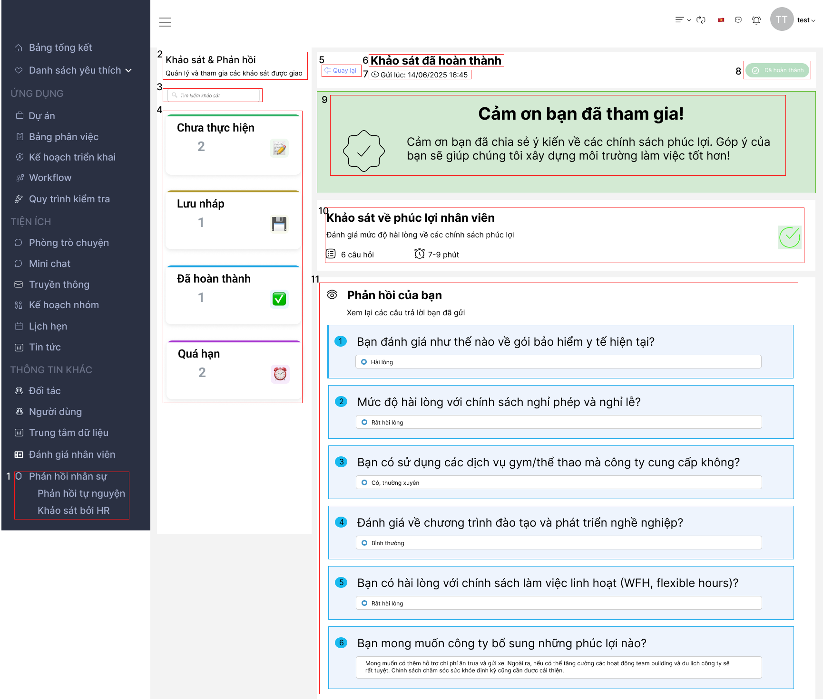

Hình 32 Màn hình chi tiết khảo sát đã hoàn thành của nhân viên trong Khảo sát bởi HR

Bảng 35 Đặc tả màn hình chi tiết khảo sát đã hoàn thành của nhân viên trong Khảo sát bởi HR

|  |  |  |  |
| --- | --- | --- | --- |
| **STT** | **LOẠI** | **MÔ TẢ** | **GHI CHÚ** |
| 1 | Thanh điều hướng | Mục “Phản hồi nhân sự” trong thanh điều hướng bên trái.  Khi nhấn vào, hiển thị 2 mục con:   Phản hồi tự nguyện   Khảo sát bởi HR |  |
| 2 | |  | | --- | |  |   Văn bản | Hiển thị cứng tiêu đề: **“Khảo sát & Phản hồi”**  Dòng mô tả: *“Quản lý và tham gia các khảo sát được giao”* |  |
| 3 | Ô tìm kiếm | Hiển thị cứng: A close-up of a sign  AI-generated content may be incorrect. Sự kiện: Khi nhấn, Cho phép nhập từ khóa để lọc danh sách khảo sát bên dưới. |  |
| 4 | Thẻ phân loại khảo sát | Gồm 4 nhóm:  **Chưa thực hiện**: hiển thị số lượng khảo sát chưa làm, biểu tượng giấy bút.  **Lưu nháp**: hiển thị số khảo sát lưu nháp, biểu tượng đĩa mềm.  **Đã hoàn thành**: hiển thị số khảo sát đã hoàn thành, biểu tượng check.  **Quá hạn**: hiển thị số khảo sát quá hạn, biểu tượng đồng hồ báo thức. |  |
| 5 | Nút chức năng | Hiển thị cứng: A blue text on a white background  AI-generated content may be incorrect.  Sự kiện: Khi nhấn vào, hệ thống quay lại màn hình danh sách các khảo sát ở trạng thái đã hoàn thành. |  |
| 6 | Văn bản | Hiển thị cứng: Khảo sát đã hoàn thành  Đây là tiêu đề của trang hiện tại, khảo sát này đã đưực hoàn thành. |  |
| 7 | Văn bản | Hiển thị cứng: Gửi lúc  Thời hạn hoàn thành khảo sát. |  |
| 8 | |  | | --- | |  |  |  | | --- | | Nhãn | |    |  | | --- | |  |  |  | | --- | | Nhãn đánh dấu đã hoàn thành khảo sát | |  |
| 9 | Văn bản | Hiển thị thông điệp cảm ơn người dùng: **“Cảm ơn bạn đã tham gia! ...”** |  |
| 10 | Văn bản | Mô tả khảo sát đã hoàn thành:  **Tiêu đề khảo sát**: *Khảo sát về phúc lợi nhân viên* **Mô tả**: “Đánh giá mức độ hài lòng về các chính sách phúc lợi” Hiển thị: Số câu hỏi và thời gian ước lượng hoàn thành khảo sát. |  |
| 11 | Văn bản | Dạng danh sách các câu hỏi và câu trả lời người dùng đã gửi: – Mỗi câu hỏi có số thứ tự – Câu hỏi và đáp án tương ứng hiển thị dưới dạng không chỉnh sửa |  |

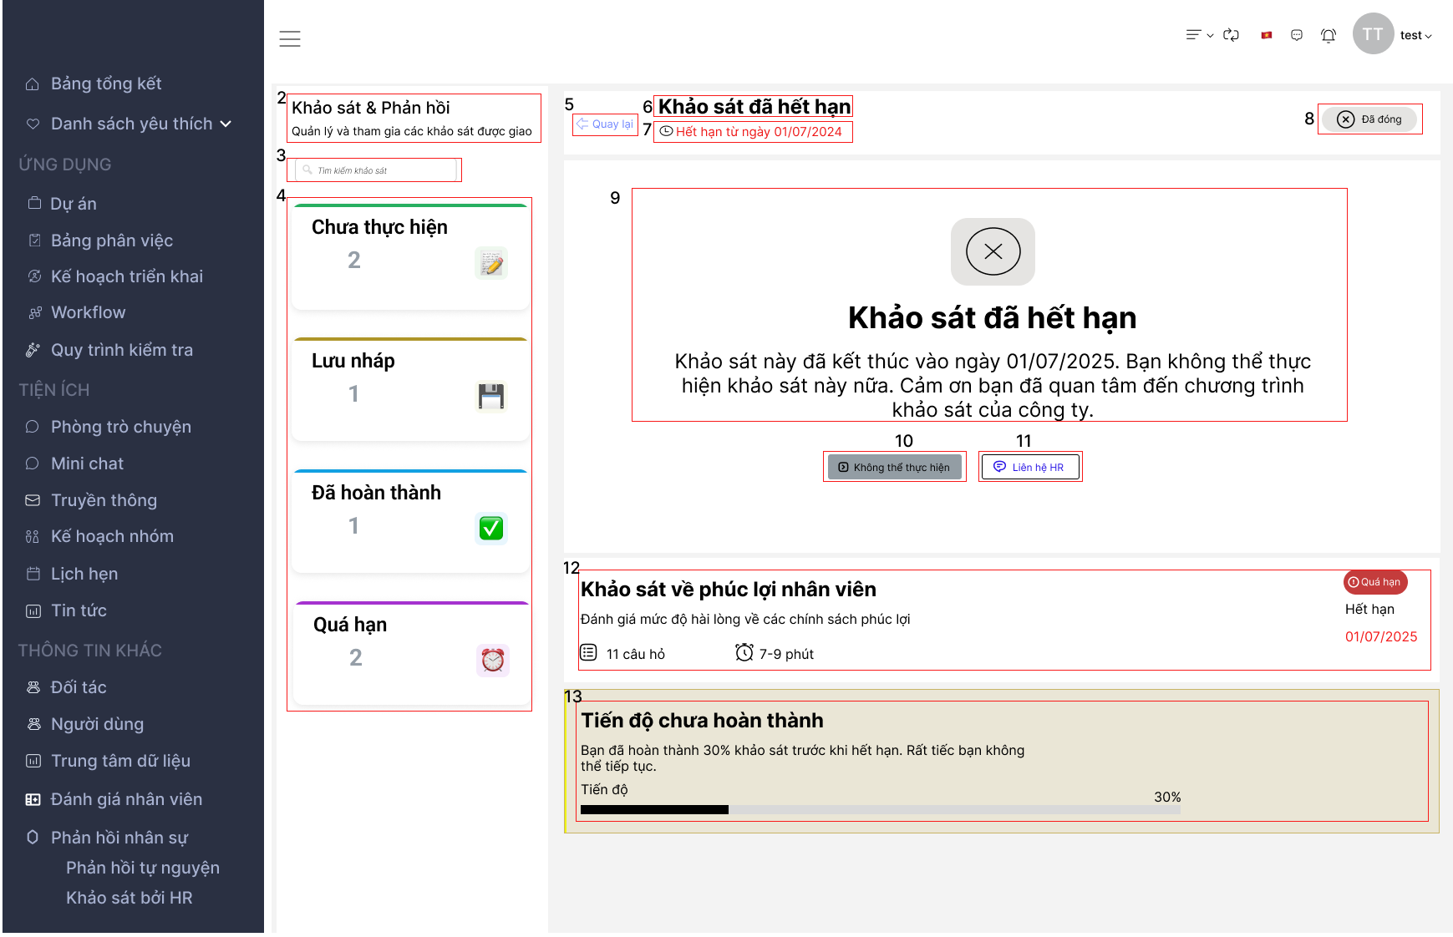

Hình 33 Màn hình chi tiết khảo sát quá hạn của nhân viên trong Khảo sát bởi HR

Bảng 36 Đặc tả màn hình chi tiết khảo sát quá hạn của nhân viên trong Khảo sát bởi HR

|  |  |  |  |
| --- | --- | --- | --- |
| **STT** | **LOẠI** | **MÔ TẢ** | **GHI CHÚ** |
| 1 | Thanh điều hướng | Mục “Phản hồi nhân sự” trong thanh điều hướng bên trái.  Khi nhấn vào, hiển thị 2 mục con:   Phản hồi tự nguyện   Khảo sát bởi HR |  |
| 2 | |  | | --- | |  |   Văn bản | Hiển thị cứng tiêu đề: **“Khảo sát & Phản hồi”**  Dòng mô tả: *“Quản lý và tham gia các khảo sát được giao”* |  |
| 3 | Ô tìm kiếm | Hiển thị cứng: A close-up of a sign  AI-generated content may be incorrect. Sự kiện: Khi nhấn, Cho phép nhập từ khóa để lọc danh sách khảo sát bên dưới. |  |
| 4 | Thẻ phân loại khảo sát | Gồm 4 nhóm:  **Chưa thực hiện**: hiển thị số lượng khảo sát chưa làm, biểu tượng giấy bút.  **Lưu nháp**: hiển thị số khảo sát lưu nháp, biểu tượng đĩa mềm.  **Đã hoàn thành**: hiển thị số khảo sát đã hoàn thành, biểu tượng check.  **Quá hạn**: hiển thị số khảo sát quá hạn, biểu tượng đồng hồ báo thức. |  |
| 5 | Nút chức năng | Hiển thị cứng: A blue text on a white background  AI-generated content may be incorrect.  Sự kiện: Khi nhấn vào, hệ thống quay lại màn hình danh sách các khảo sát ở trạng thái quá hạn. |  |
| 6 | Văn bản | Hiển thị cứng: Khảo sát đã hết hạn  Đây là tiêu đề của trang hiện tại, khảo sát này hết han |  |
| 7 | Văn bản | Hiển thị cứng: Hết hạn từ ngày  Thời hạn cuối cùng để thực hiện khảo sát. (VD: 30/07/2025) |  |
| 8 | |  | | --- | |  |  |  | | --- | | Nhãn | | Hiển thị cứng: A grey rectangular sign with black text  AI-generated content may be incorrect.  Đánh dấu khảo sát này đã đóng. |  |
| 9 | Văn bản | Thông báo đến nhân viên:  Tiêu đề: Khảo sát đã hết hạn  Nội dung: Khảo sát này đã kết thúc vào ngày 01/07/2025. Bạn không thể thực hiện khảo sát này nữa. Cảm ơn bạn đã quan tâm đến chương trình khảo sát của công ty. |  |
| 10 | Nút chức năng | Hiển thị cứng: A grey rectangular sign with black text  AI-generated content may be incorrect.  Nút này bị vô hiệu hóa   |  | | --- | |  | |  |
| 11 | Nút chức năng | Hiển thị cứng: A black rectangle with blue text  AI-generated content may be incorrect.  Sự kiện: Khi nhấn vào, hệ thống chuyển sang liên hệ với HR để trao đổi. |  |
| 12 | Văn bản | |  | | --- | |  |  |  | | --- | | Hiển thị thông tin của khảo sát:  Tên khảo sát: Khảo sát về phúc lợi nhân viên  Mô tả: Đánh giá mức độ hài lòng về các chính sách phúc lợi  Icon: 11 câu hỏi / 7-9 phút  Trạng thái: Quá hạn - Hết hạn: 01/07/2025 | |  |
| 13 | Văn bản | |  | | --- | |  |  |  | | --- | | Hiển thị thông tin nếu khảo sát này chưa thực hiện xong:  Tiêu đề: Tiến độ chưa hoàn thành  Nội dung: Bạn đã hoàn thành 30% khảo sát trước khi hết hạn. Rất tiếc bạn không thể tiếp tục.  Thanh tiến độ: 30% | |  |

* **Các màn hình khác của chức năng Quản lý phản hồi nhân sự được trình bày ở Phụ lục 2**

### **3.2.2. Thiết kế module Quản lý đánh giá nhân viên**

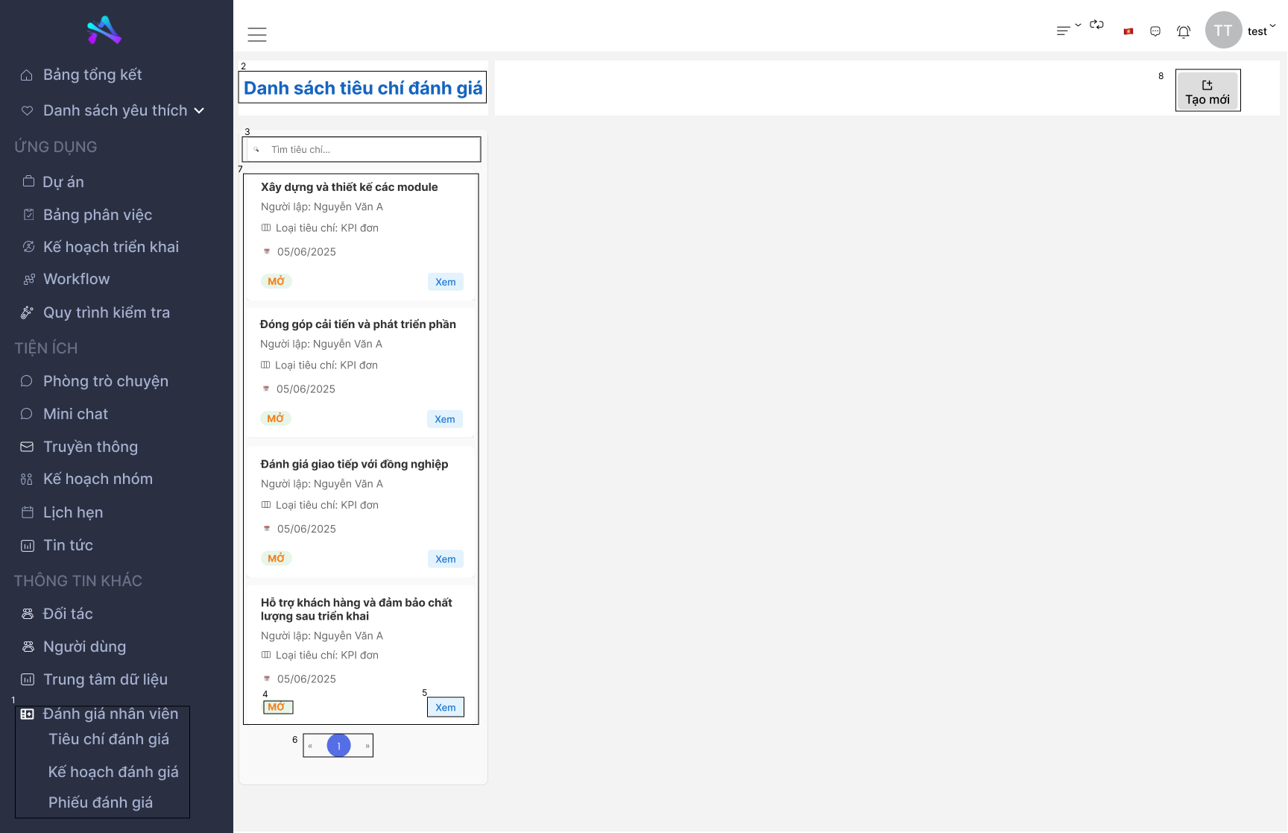

Hình 34 Màn hình trang chủ tiêu chí đánh giá

Bảng 37 Đặc tả màn hình trang chủ tiêu chí đánh giá

|  |  |  |  |
| --- | --- | --- | --- |
| **STT** | **LOẠI** | **MÔ TẢ** | **GHI CHÚ** |
| 1 | Menu item | Mục “Tiêu chí đánh giá” trong menu bên trái. Khi nhấn vào, màn hình “Danh sách tiêu chí đánh giá” sẽ được hiển thị ở khu vực chính bên phải.  Thuộc menu con của mục “Đánh giá nhân viên”. Có thể có highlight màu nền khi đang được chọn. |  |
| 2 | |  | | --- | |  |  |  | | --- | | Văn bản | | Hiển thị cứng: Tiêu đề “Danh sách tiêu chí đánh giá” phía trên bên trái màn hình nội dung chính.  Font lớn hơn các nhãn thông thường. |  |
| 3 | Ô nhập liệu | Hiển thị cứng: A white rectangular object with black border  AI-generated content may be incorrect. Trường tìm kiếm có placeholder “Tìm tiêu chí...” giúp lọc danh sách theo tên tiêu chí hoặc từ khóa liên quan. |  |
| 4 | Ô nhập liệu | Hiển thị trạng thái tiêu chí, ví dụ: “MỞ” |  |
| 5 | Nút chức năng | Hiển thị cứng: A blue and white text  AI-generated content may be incorrect. Sự kiện: Khi nhấn, điều hướng sang màn hình xem chi tiết tiêu chí. |  |
| 6 | |  | | --- | |  |   Phân trang | Hiển thị số trang, trang hiện tại, và nút điều hướng (trái/phải).  Sự kiện: Khi nhấn vào nút điều hướng thanh phân trang giúp điều hướng qua các trang danh sách tiêu chí khác. |  |
| 7 | Danh sách | Mỗi thẻ hiển thị một tiêu chí đánh giá gồm: tên tiêu chí, người lập, loại tiêu chí, ngày tạo, trạng thái và Nút chức năng xem |  |
| 8 | Nút chức năng | Hiển thị cứng: A grey background with black text  AI-generated content may be incorrect. nằm ở góc trên bên phải. Sự kiện: Nhấn vào sẽ mở giao diện thêm mới tiêu chí đánh giá. |  |

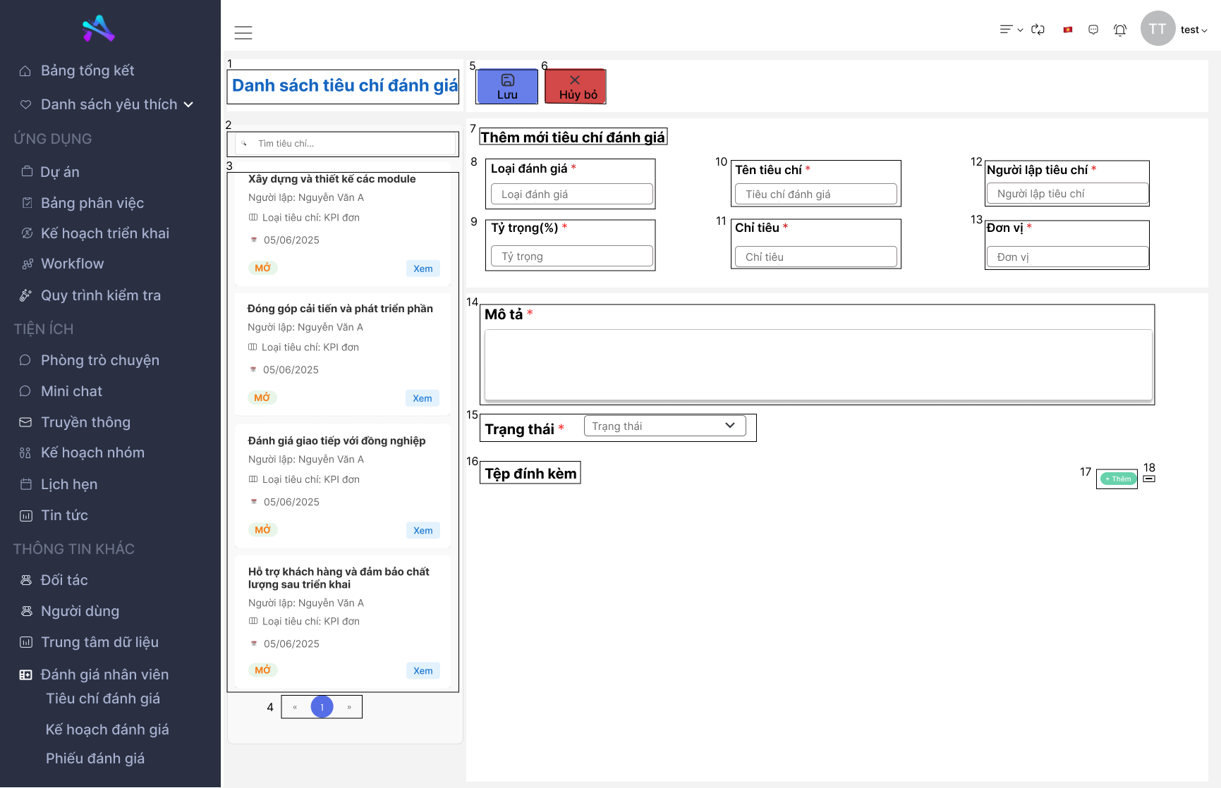

Hình 35 Màn hình thêm tiêu chí đánh giá

Bảng 38 Đặc tả màn hình thêm tiêu chí đánh giá

|  |  |  |  |
| --- | --- | --- | --- |
| **STT** | **LOẠI** | **MÔ TẢ** | **GHI CHÚ** |
| 1 | Văn bản | Hiển thị cứng: Tiêu đề “Danh sách tiêu chí đánh giá” phía trên bên trái màn hình nội dung chính.  Font lớn hơn các nhãn thông thường. |  |
| 2 | Ô nhập liệu | Hiển thị cứng: A white rectangular object with black border  AI-generated content may be incorrect. Trường tìm kiếm có placeholder “Tìm tiêu chí...” giúp lọc danh sách theo tên tiêu chí hoặc từ khóa liên quan. |  |
| 3 | Danh sách | Mỗi thẻ hiển thị một tiêu chí đánh giá gồm: tên tiêu chí, người lập, loại tiêu chí, ngày tạo, trạng thái và Nút chức năng xem |  |
| 4 | Phân trang | Hiển thị số trang, trang hiện tại, và nút điều hướng (trái/phải).  Sự kiện: Khi nhấn vào nút điều hướng thanh phân trang giúp điều hướng qua các trang danh sách tiêu chí khác. |  |
| 5 | Nút chức năng | Hiển thị cứng: A blue rectangle with a black and black face  AI-generated content may be incorrect.  Sự kiện: Khi nhấn vào, hệ thống sẽ lưu tiêu chí đánh giá mà người dùng đã nhập vào hệ thống. |  |
| 6 | Nút chức năng | Hiển thị cứng: A red square with black x on it  AI-generated content may be incorrect.  Sự kiện: Khi nhấn vào, hệ thống sẽ hủy thao tác và đóng biểu mẫu thêm mới tiêu chí đánh giá, không lưu thông tin đã nhập. |  |
| 7 | Văn bản | Hiển thị cứng: “Thêm mới tiêu chí đánh giá” – tiêu đề khối biểu mẫu bên phải.  Dùng để phân biệt phần nhập liệu với danh sách bên trái. |  |
| 8 | Ô nhập liệu | Hiển thị cứng: "Loại đánh giá".  Người dùng nhập các loại tiêu chí như: Kỹ năng và thái độ làm việc, Kiến thức chuyên môn, kỹ năng mềm |  |
| 9 | Ô nhập liệu | Hiển thị cứng: "Tỷ trọng (%)” Người dùng nhập tỷ trọng cho tiêu chí đó. Chỉ cho phép nhập số. VD: 5, 20, 30,… |  |
| 10 | Ô nhập liệu | Hiển thị cứng: "Tên tiêu chí".  Người dùng nhập tên của tiêu chí đánh giá, ví dụ: Kỹ năng giao tiếp, Kiểm soát chi phí,... |  |
| 11 | Ô nhập liệu | Hiển thị cứng: "Chỉ tiêu".  Người dùng nhập mục tiêu cụ thể cần đạt được cho tiêu chí, ví dụ: 100 |  |
| 12 | Ô nhập liệu | Hiển thị cứng: "Người lập tiêu chí".  Người dùng nhập hoặc được tự động điền tên người tạo tiêu chí. |  |
| 13 | Ô nhập liệu | Hiển thị cứng: "Đơn vị".  Người dùng nhập đơn vị đo lường cho tiêu chí, ví dụ: 1 |  |
| 14 | |  | | --- | |  |  |  | | --- | | Văn bản | | Hiển thị cứng: "Mô tả".  Người dùng nhập mô tả chi tiết về tiêu chí, mục đích, cách tính hoặc giải thích thêm nếu cần. | Trường nhiều dòng (Văn bản) |
| 15 | |  | | --- | |  |  |  | | --- | | Lựa chọn | | |  | | --- | |  |  |  | | --- | | Hiển thị cứng: "Trạng thái".  Người dùng chọn hoặc nhập trạng thái của tiêu chí: "Mở"  Hoặc "Đóng". | | Dùng Lựa chọn |
| 16 | |  | | --- | |  |  |  | | --- | | Văn bản | | Hiển thị cứng: “Tệp đính kèm” nhãn hiển thị phần tải lên tệp liên quan.  Hỗ trợ nhiều định dạng: PDF, DOC, XLSX,... |  |
| 17 | Nút chức năng | Hiển thị cứng: A green rectangle with white text  AI-generated content may be incorrect.  Sự kiện: Khi nhấn vào, hệ thống sẽ chuyển sang trang chọn tệp đính kèm để thêm vào tiêu chí đánh giá. |  |
| 18 | Nút chức năng | Hiển thị cứng:  Sự kiện: Khi nhấn vào, hệ thống sẽ thu gọn phần tệp đính kèm. |  |

* **Các màn hình khác của chức năng Quản lý đánh giá nhân viên được trình bày ở Phụ lục 3**

## **3.3 Kết luận chương 3**

Chương 3 tập trung vào việc thiết kế và đặc tả giao diện cho các chức năng mở rộng của phân hệ Quản lý nhân sự tại Công ty cổ phần Inotev. Tiến hành mô hình hóa các chức năng đã phân tích ở chương 2. Sau đó mô tả chi tiết các màn hình và chức năng tương ứng. Mục tiêu của chương này là đưa ra các thiết kế phù hợp để người dùng và tích hợp với các chức năng sẵn có ở trong hệ thống của phân hệ Quản lý nhân sự tại công ty.

**KẾT LUẬN VÀ HƯỚNG PHÁT TRIỂN**

1. **Kết quả đạt được**

* **Về đề tài**

Qua quá trình tìm hiểu, phân tích và thiết kế **2 chức năng mở rộng** trong phân hệ Quản lý nhân sự, gồm **Quản lý đánh giá nhân viên** và **Phản hồi của nhân sự,** đề tài đã đạt được các kết quả sau:

* Tổng hợp lý thuyết về vai trò BA
* Xây dựng được mô hình chức năng chi tiết cho từng chức năng mở rộng, đảm bảo phù hợp với mô hình tổng thể của hệ thống quản lý nhân sự.
* Hoàn thiện đặc tả Use Case, luồng xử lý và các yêu cầu chức năng, giúp xác định rõ quy trình đánh giá, phản hồi và xử lý thông tin trong hệ thống.
* Đảm bảo tính liên kết dữ liệu giữa các chức năng mở rộng và các chức năng nhân sự hiện có, góp phần hỗ trợ quản lý hiệu quả hoạt động nhân sự của doanh nghiệp.
* Thiết kế giao diện thân thiện, trực quan, tối ưu trải nghiệm người dùng.
* **Về bản thân**

Trong quá trình thực hiện đề tài, tôi đã đạt được những tiến bộ rõ rệt về kiến thức và kỹ năng:

* Nắm vững hơn về quy trình phân tích yêu cầu, thiết kế hệ thống và đặc tả nghiệp vụ trong lĩnh vực quản lý nhân sự.
* Rèn luyện kỹ năng thu thập thông tin, phân tích, mô hình hóa và trình bày giải pháp kỹ thuật.
* Cải thiện khả năng trình bày, giao tiếp và tự tin hơn qua làm việc thực tế.
* Cải thiện khả năng làm việc có kế hoạch, tự học và giải quyết vấn đề một cách độc lập và chủ động.

1. **Những vấn đề chưa được giải quyết**

Mặc dù đề tài đã hoàn thành các nội dung trọng tâm của các chức năng mở rộng, tuy nhiên vẫn còn một số vấn đề chưa được giải quyết đầy đủ:

* Do thời gian thực tập ngắn và phải cân bằng với công việc tại công ty, việc nghiên cứu đề tài còn nhiều hạn chế.
* Chức năng Quản lý đánh giá nhân viên hiện tại chỉ dừng lại ở việc quản lý tiêu chí đánh giá, kế hoạch đánh giá và phiếu đánh giá, chưa tích hợp các chức năng nâng cao như khai báo tính công, đánh giá hiệu suất vào phiếu đánh giá. Ngoài ra chức năng này là tiền đề cho chức năng Quản lý khen thưởng và đánh giá cũng đang được một bạn khác mở rộng. Nên cần phải liên kết với nhau hợp lý, hiệu quả.

1. **Hướng phát triển của đề tài**

* Hoàn thiện chức năng Quản lý đánh giá nhân viên thông qua tích hợp phân tích khai báo tính công và đánh giá hiệu suất cá nhân trong phiếu đánh giá.
* Mở rộng chức năng Quản lý phản hồi nhân sự với khả năng phân loại theo chủ đề, mức độ ưu tiên, tự động gửi thông báo và tạo báo cáo định kỳ.
* Tích hợp cả hai chức năng vào hệ thống quản lý nhân sự tổng thể với giao diện thân thiện, dễ sử dụng và bảo mật cao.
* Ứng dụng công nghệ Phân tích dữ liệu (Data Analytics) kết hợp Trí tuệ nhân tạo (AI) để khai thác thông tin từ kết quả đánh giá, phản hồi, qua đó hỗ trợ nhà quản lý ra quyết định hiệu quả và chính xác hơn.

**TÀI LIỆU THAM KHẢO**

|  |  |
| --- | --- |
| [1] | Inotev, "Trang chủ Inotev," 28 06 2024. [Online]. Available: https://www.inotev.fr. |
| [2] | CareerViet, "Business Analyst (BA) là ai? Vị trí BA phụ trách công việc gì?"," [Online]. Available: https://careerviet.vn/vi/talentcommunity/wiki-career/business-analyst-ba-la-ai-vi-tri-ba-phu-trach-cong-viec-gi.35A51DFE.html. [Accessed 28 6 2025]. |
| [3] | Thinhnotes, "Quy trình dự án, BA làm gì ở trỏng? (P1)," 2019. [Online]. Available: https://thinhnotes.com/chuyen-nghe-ba/quy-trinh-du-an-ba-lam-gi-o-trong-p1/. |
| [4] | Thinhnotes , "Quy trình dự án, BA làm gì ở trỏng? (P2)," 2019. [Online]. Available: https://thinhnotes.com/chuyen-nghe-ba/quy-trinh-du-an-ba-lam-gi-o-trong-p2/. |
| [5] | Thinhnotes, "Use Case Diagram và 5 sai lầm thường gặp," [Online]. Available: https://thinhnotes.com/chuyen-nghe-ba/use-case-diagram-va-5-sai-lam-thuong-gap/. |
| [6] | FAST, "Workflow là gì? Các bước xây dựng quy trình workflow hiệu quả," [Online]. Available: https://fast.com.vn/workflow-la-gi-cac-buoc-xay-dung-quy-trinh-workflow-hieu-qua/. |

# **CHECK LIST CỦA BÁO CÁO**

|  |  |  |  |  |
| --- | --- | --- | --- | --- |
| **STT** | **Nội dung công việc** | **Có** | **Không** | **Chú thích** |
| 1 | Báo cáo được trình bày (định dạng)  đúng với yêu cầu. | x |  |  |
| 2 | Báo cáo có số lượng trang đáp ứng  đúng yêu cầu (50-80 trang) | x |  |  |
| 3 | Báo cáo trình bày được đầy đủ phần  mở đầu | x |  |  |
| 4 | Báo cáo trình bày được cơ sở lý thuyết phù hợp với nội dung của đề tài và yêu cầu | x |  |  |
| 5 | Nội dung chính của đề tài được trình  bày hợp lý như đặt vấn đề rõ ràng, giải  quyết vấn đề và kết quả. | x |  |  |
| 6 | Báo cáo có phần kết luận và hướng phát triển của đề tài (Kết luận về kết quả đề tài và kết quả của bản thân thu được qua quá trình thực tập tại Doanh nghiệp) | x |  |  |

**PHỤ LỤC**

Tài liệu phụ lục được đính kèm trong mã sau đây.

